房地产经纪行业管理
服务平台

操
作
手
册

目录
1经纪机构 3
1.1经纪机构注册 3
1.2经纪机构备案 5
1.3分支机构备案 9
1.4经纪机构编辑信息 12
1.5打印备案证明表 13
1.6添加子机构 14
1.7添加从业员工 15
1.8机构工商信息变更 17
1.9机构备案注销 19
2 从业人员 20
2.1从业人员注册及实名登记 20
2.2从业人员编辑信息 24
2.3从业人员简历添加 26
2.4从业人员打印工作牌 27
2.5 从业人员实名登记类型变更 28
2.6从业人员执业机构变更 30
2.7从业人员实名登记注销 31
3 河南省房地产经纪人协理 33
3.1 河南省房地产经纪人协理初始登记 33
3.2 河南省房地产经纪人协理延续登记 37
3.3 河南省房地产经纪人协理变更登记 41
3.4 河南省房地产经纪人协理注销登记 45
4 公众 49
4.1公众注册 49
4.2 投诉房地产经纪机构 51
4.3 投诉房地产经纪从业人员 53

1经纪机构

1.1经纪机构注册
经纪机构注册，打开房地产经纪行业服务平台，点击右上角注册（见截图），按系统要求完成注册，注册完成后会生成用户名和密码，在注册信息通过房管审核后，即可登录房地产经纪行业服务平台。

打开房地产经纪行业服务平台网址，进入平台登录界面：

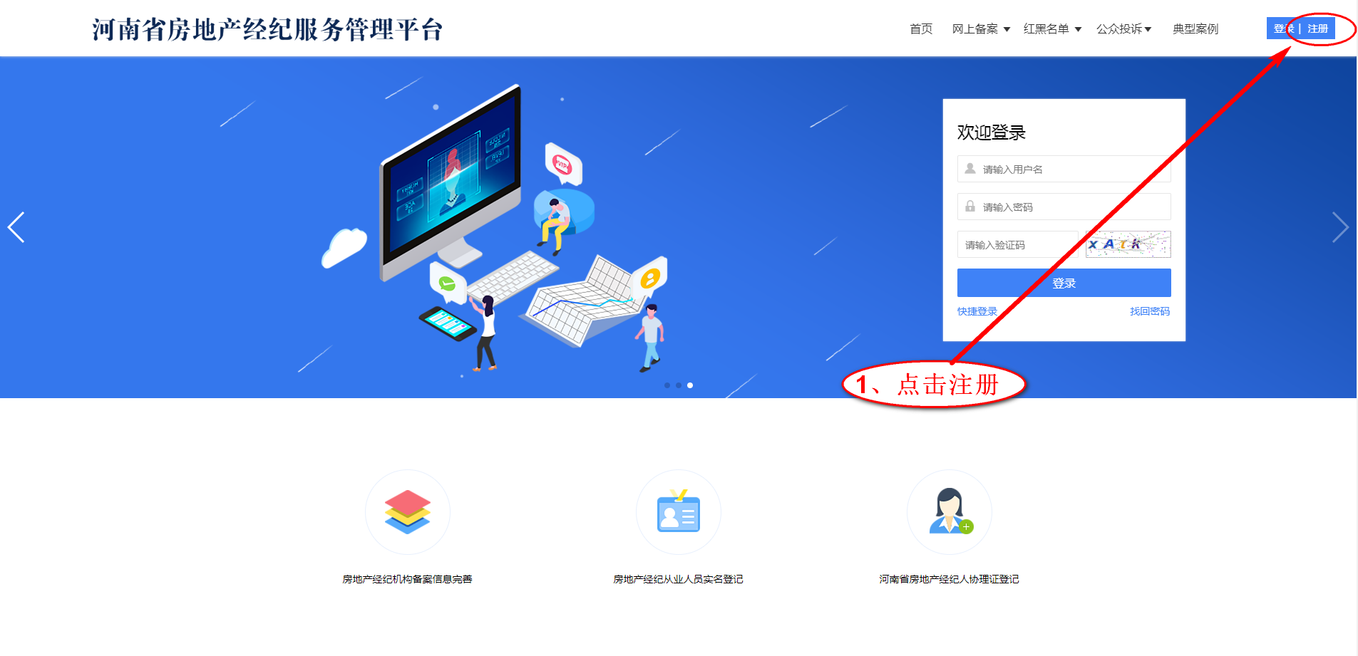
1、点击注册进入注册界面：
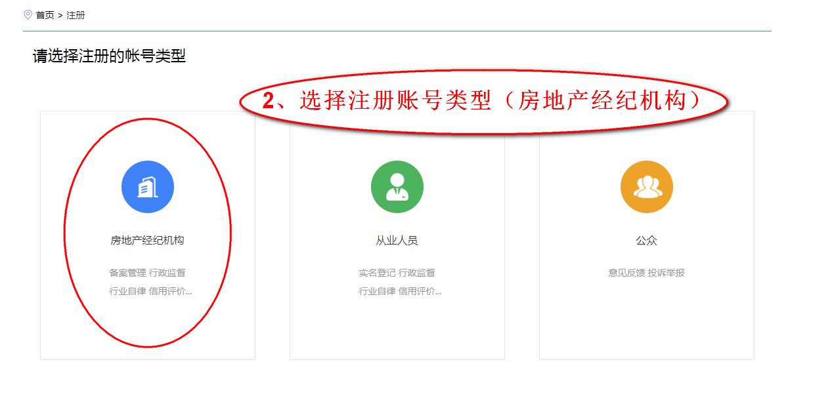
选择注册账号类型（房地产经纪机构），进入经纪机构注册界面：
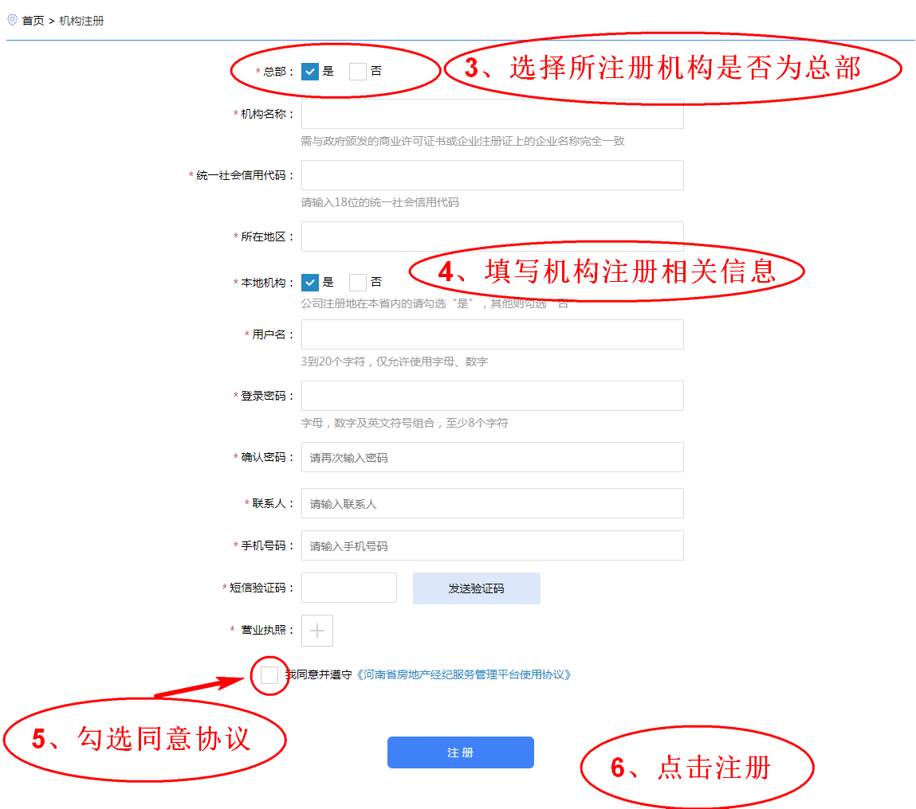
3、选择所注册机构是否为总部；
4、填写经纪机构注册相关信息；
5、勾选同意协议；
6、点击注册按钮，即可完成注册；

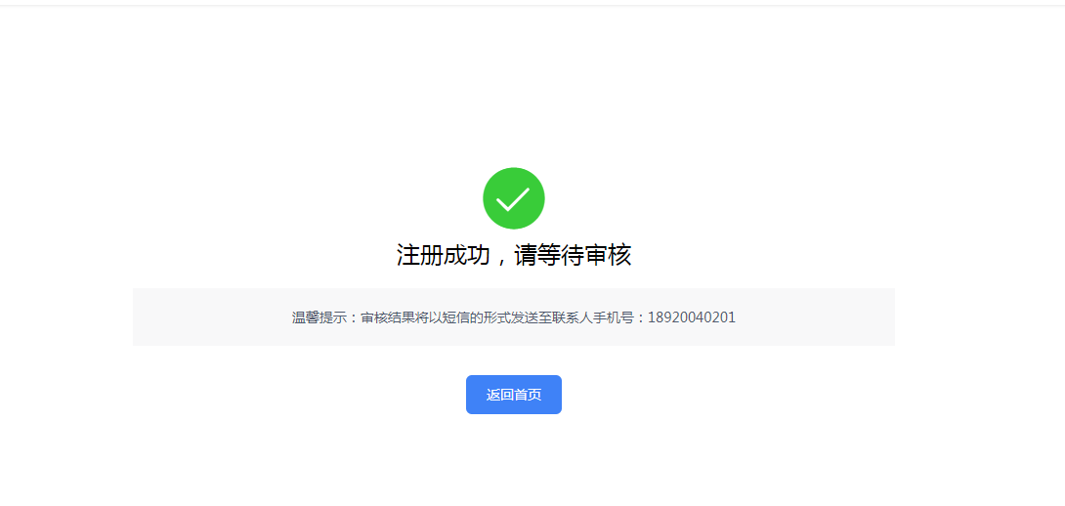
7、等待主管部门审核通过，审核通过后会通过接收验证码的手机号进行短信通知。

1.2经纪机构备案
在接收到注册信息审核通过的短信通知后，进入平台登录界面：
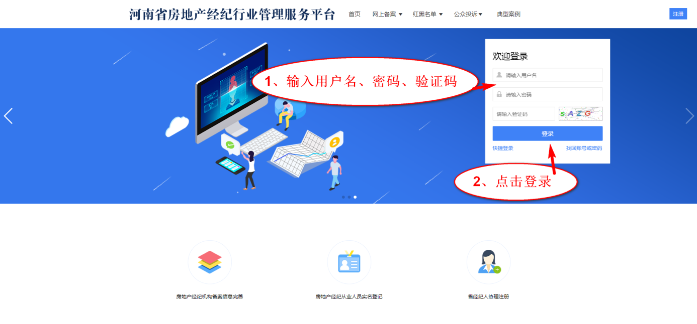
1、输入用户名、密码（注册时所填写），验证码（随机生成）；
2、点击登录，进入经纪机构个人中心界面：

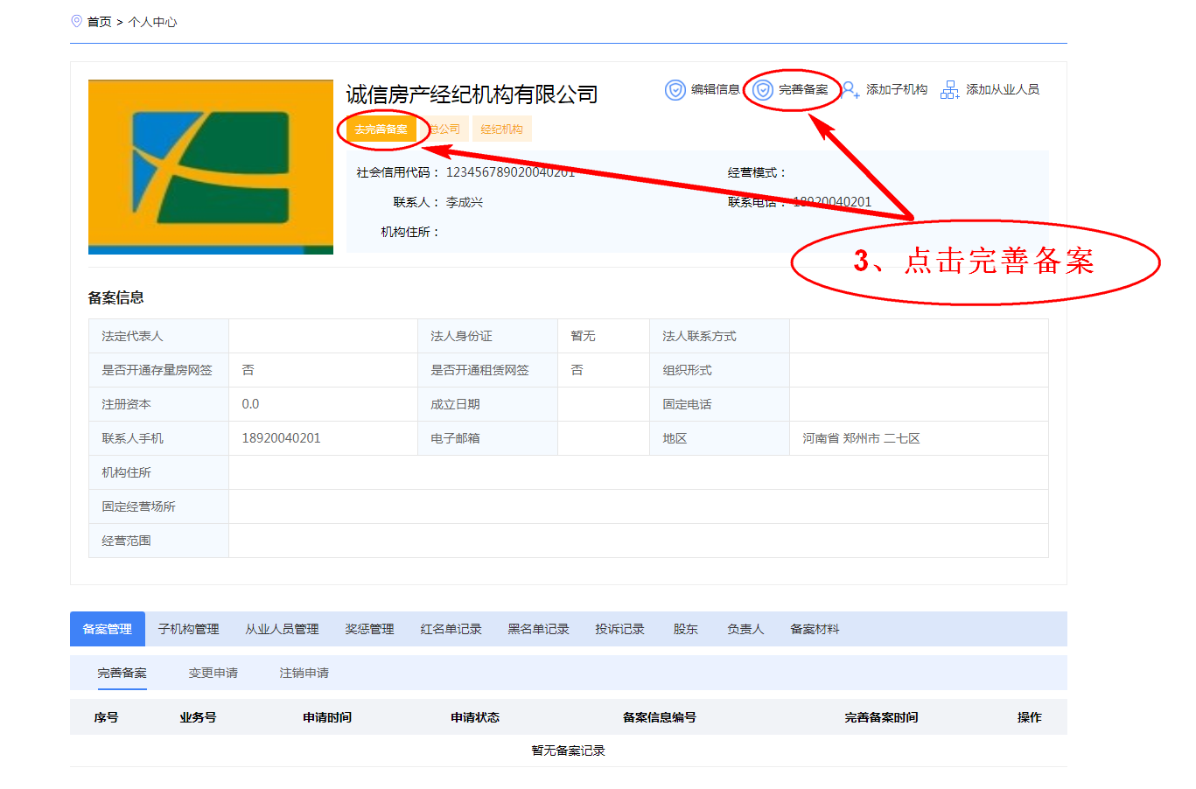
3、点击完善备案，进入经纪机构完善备案说明界面：
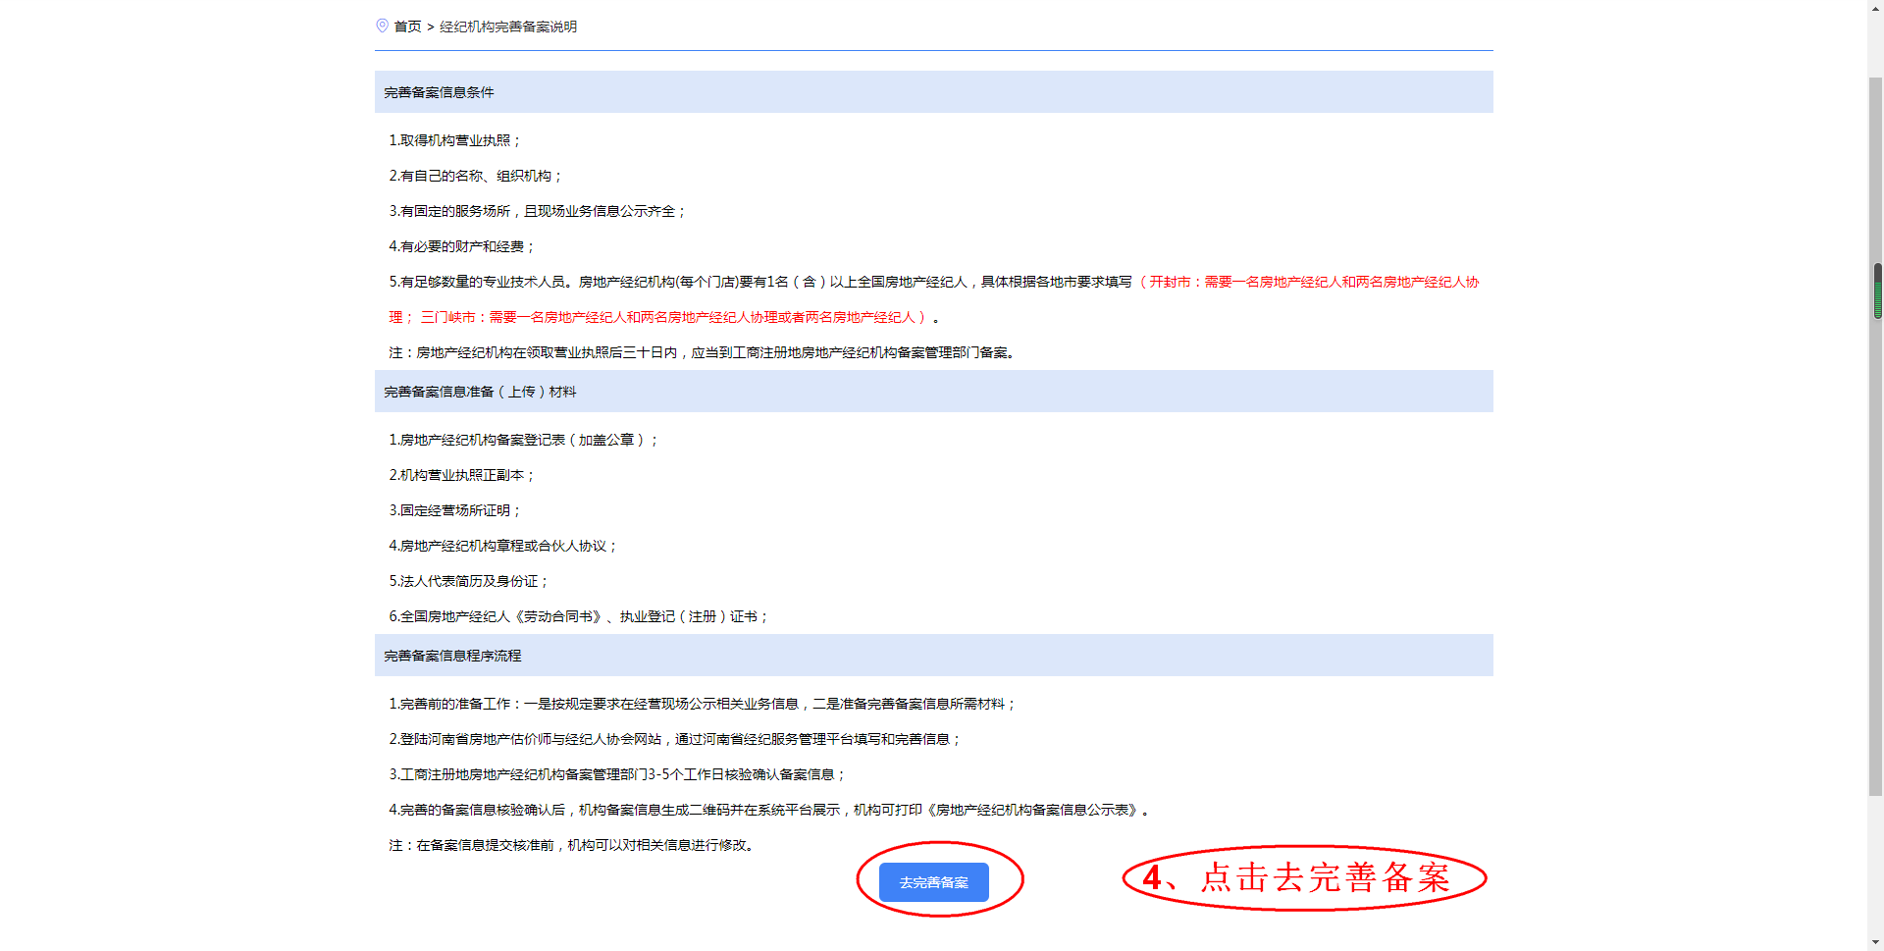
4、点击去完善备案，进入基本信息填写页面：
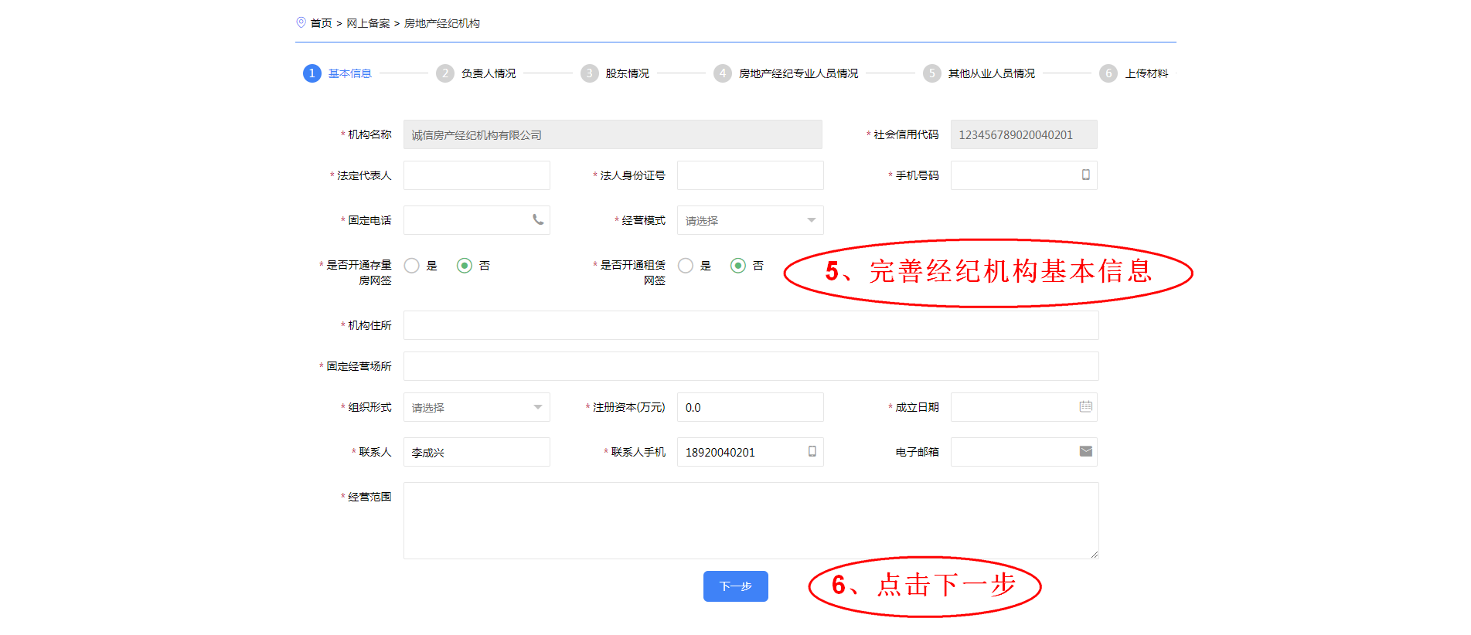
5、完善经纪机构基本信息；
6、点击下一步，进入负责人情况填写界面：
7、点击添加一行，添加负责人信息填写框；
8、填写负责人信息后，点击下一步，股东情况填写界面：
9、点击添加一行，可添加股东信息填写框；
10、填写股东信息后，点击下一步，房地产经纪专业人员情况填写界面：
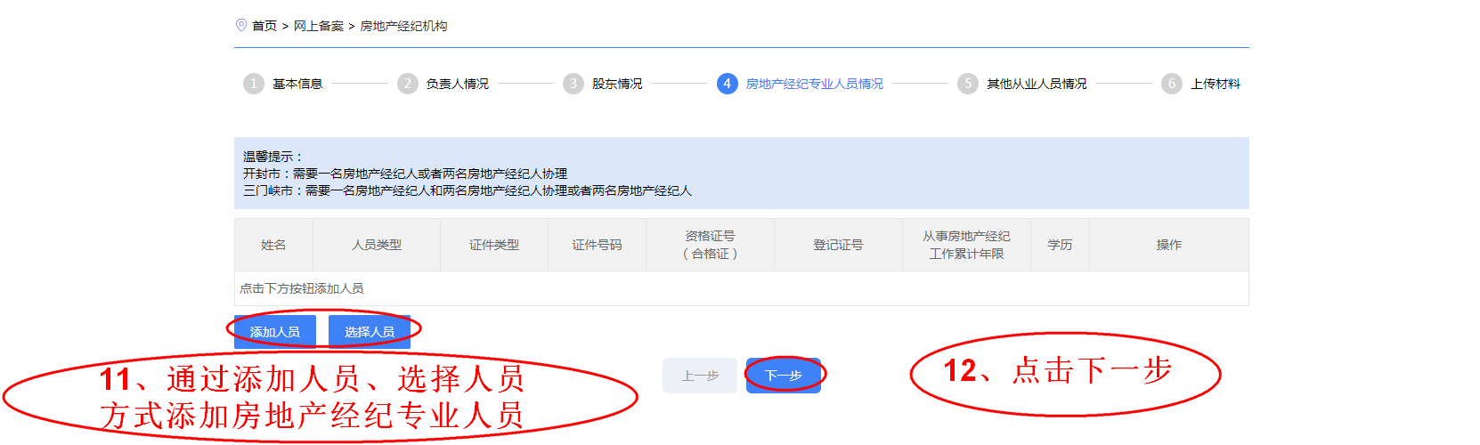
11、通过添加人员、选择人员方式添加房地产经纪专业人员；
（注：河南省要求机构必须满足一名经纪人分支机构必须满足一名经纪人或者两名经纪人协理；各地市若有其他更高要求请以各地市为准）
12、点击下一步，进入其他从业情况人员填写界面：

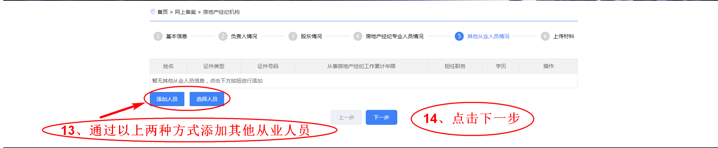
13、通过添加人员、选择人员的方式添加其他从业人员；
14、点击下一步，进入上传材料界面：
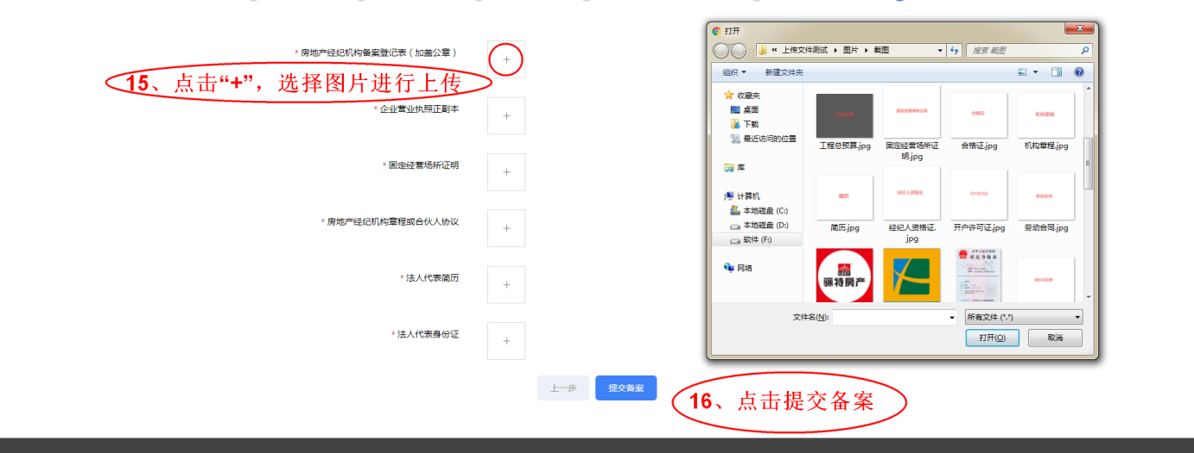
15、点击“+”，选择图片进行上传，分别上传房地产经纪机构备案登记表(加盖公章)、企业营业执照正副本、固定经营场所证明、房地产经纪机构章程或合伙人协议、法人代表简历、法人代表身份证；
16、点击提交，即提交至主管部门审核；

17、等待主管部门审核通过，审核通过后会通过接收验证码的手机号进行短信通知。

1.3分支机构备案
分支机构在接收到注册信息审核通过的短信通知后，进入平台登录界面：
1、输入用户名、密码（注册时所填写），验证码（随机生成）；
2、点击登录，进入经纪机构个人中心界面：
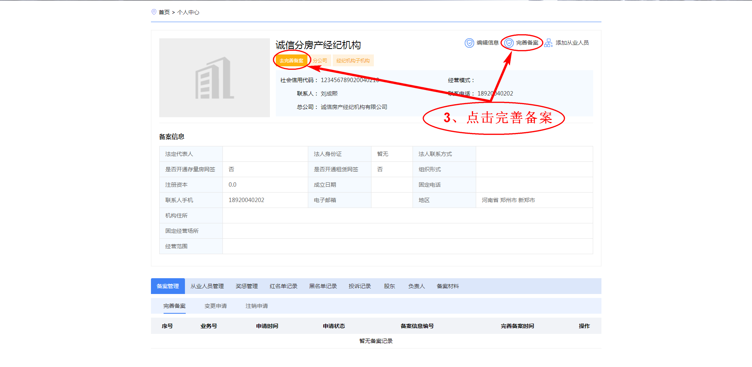
3、点击完善备案，进入分支机构完善备案说明界面：

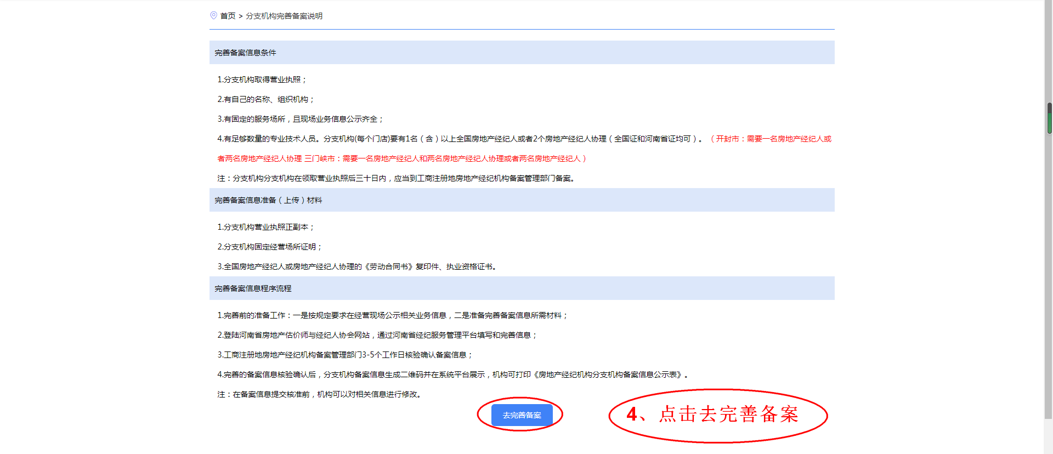
4、点击去完善备案，进入基本信息填写页面：
5、完善经纪机构基本信息；
6、点击下一步，进入负责人情况填写界面：
7、点击添加一行，添加负责人信息填写框；
8、填写负责人信息后，点击下一步，股东情况填写界面：
9、点击添加一行，可添加股东信息填写框；
10、填写股东信息后，点击下一步，房地产经纪专业人员情况填写界面：
11、通过添加人员、选择人员方式添加房地产经纪专业人员；
（注：河南省要求机构必须满足一名经纪人分支机构必须满足一名经纪人或者两名经纪人协理；各地市若有其他更高要求请以各地市为准）
12、点击下一步，进入其他从业情况人员填写界面：

13、通过添加人员、选择人员的方式添加其他从业人员；
14、点击下一步，进入上传材料界面：
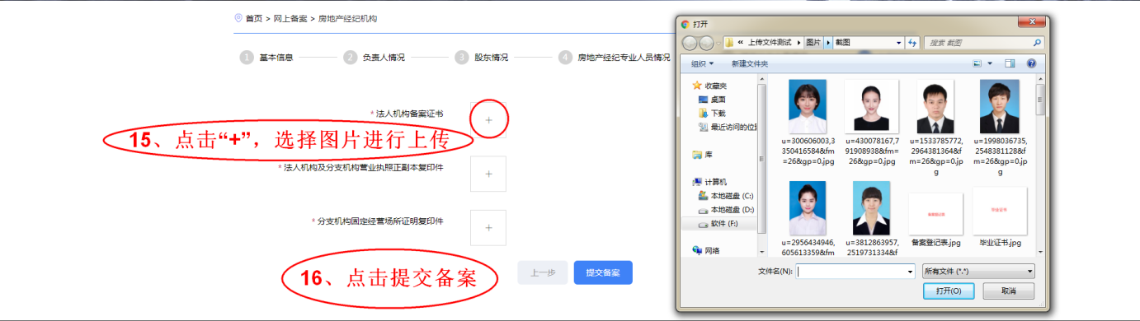
15、点击“+”，选择图片进行上传，分别上传法人机构备案证书、法人机构及分支机构营业执照正副本复印件、分支机构固定经营场所证明复印件；
16、点击提交，即提交至主管部门审核；
17、等待主管部门审核通过，审核通过后会通过接收验证码的手机号进行短信通知。

1.4经纪机构编辑信息
经纪机构在注册信息审批通过后，即可登录平台编辑信息；
1、用户在登录后，进入个人中心界面：
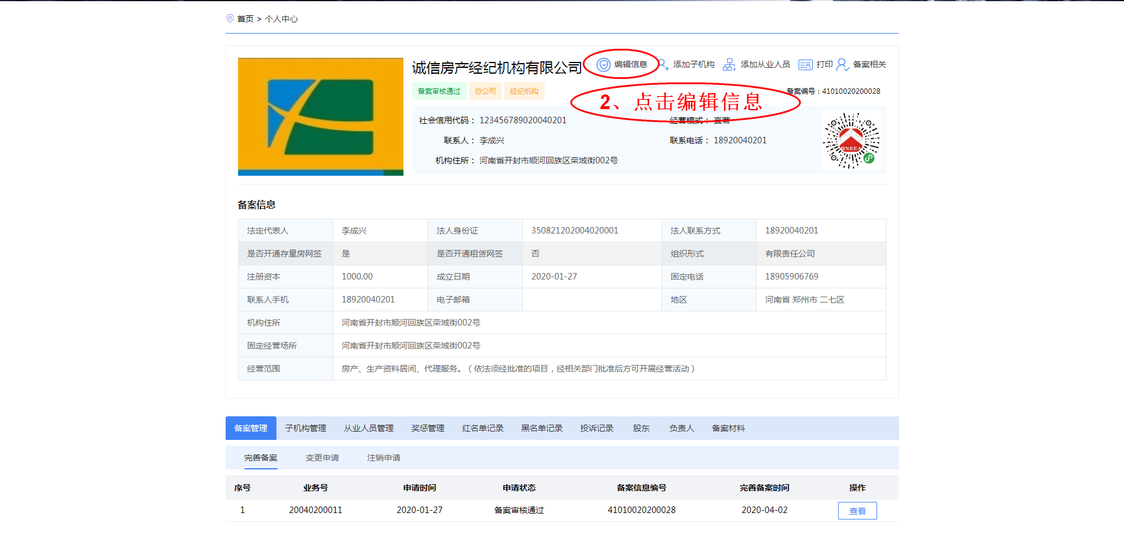
2、点击编辑信息，进入经纪机构信息编辑界面：
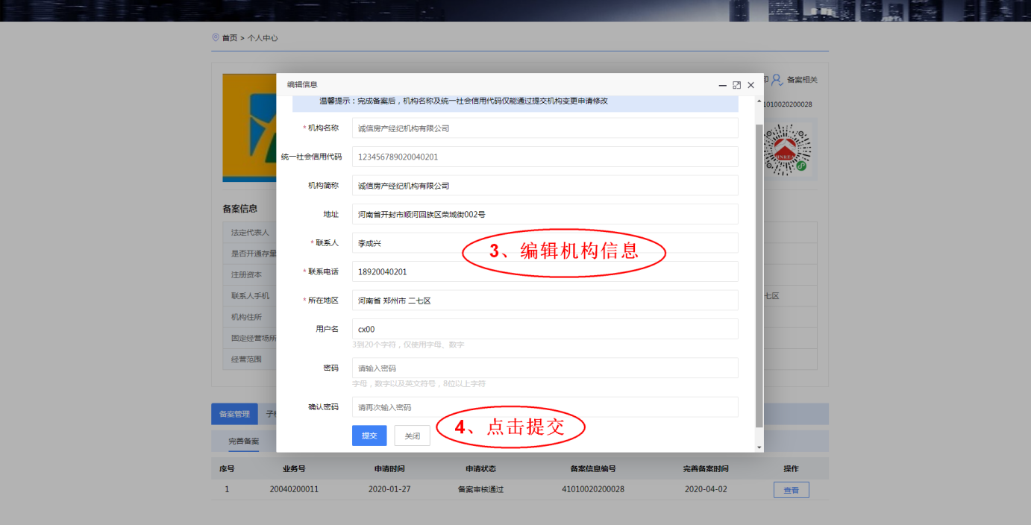
3、编辑机构信息；
4、点击提交，即可完成经纪机构信息编辑；

1.5打印备案证明表
在接收到备案成功通过的短信后，即可登录平台，打印备案证明。
1、用户在登录后，进入个人中心界面：
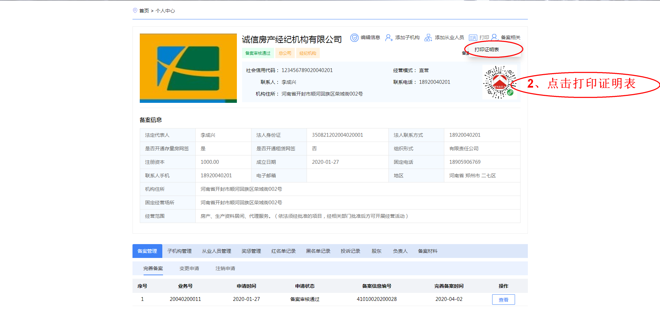
2、点击打印证明表，即可成功打印证明表，下图为打印的证明表：
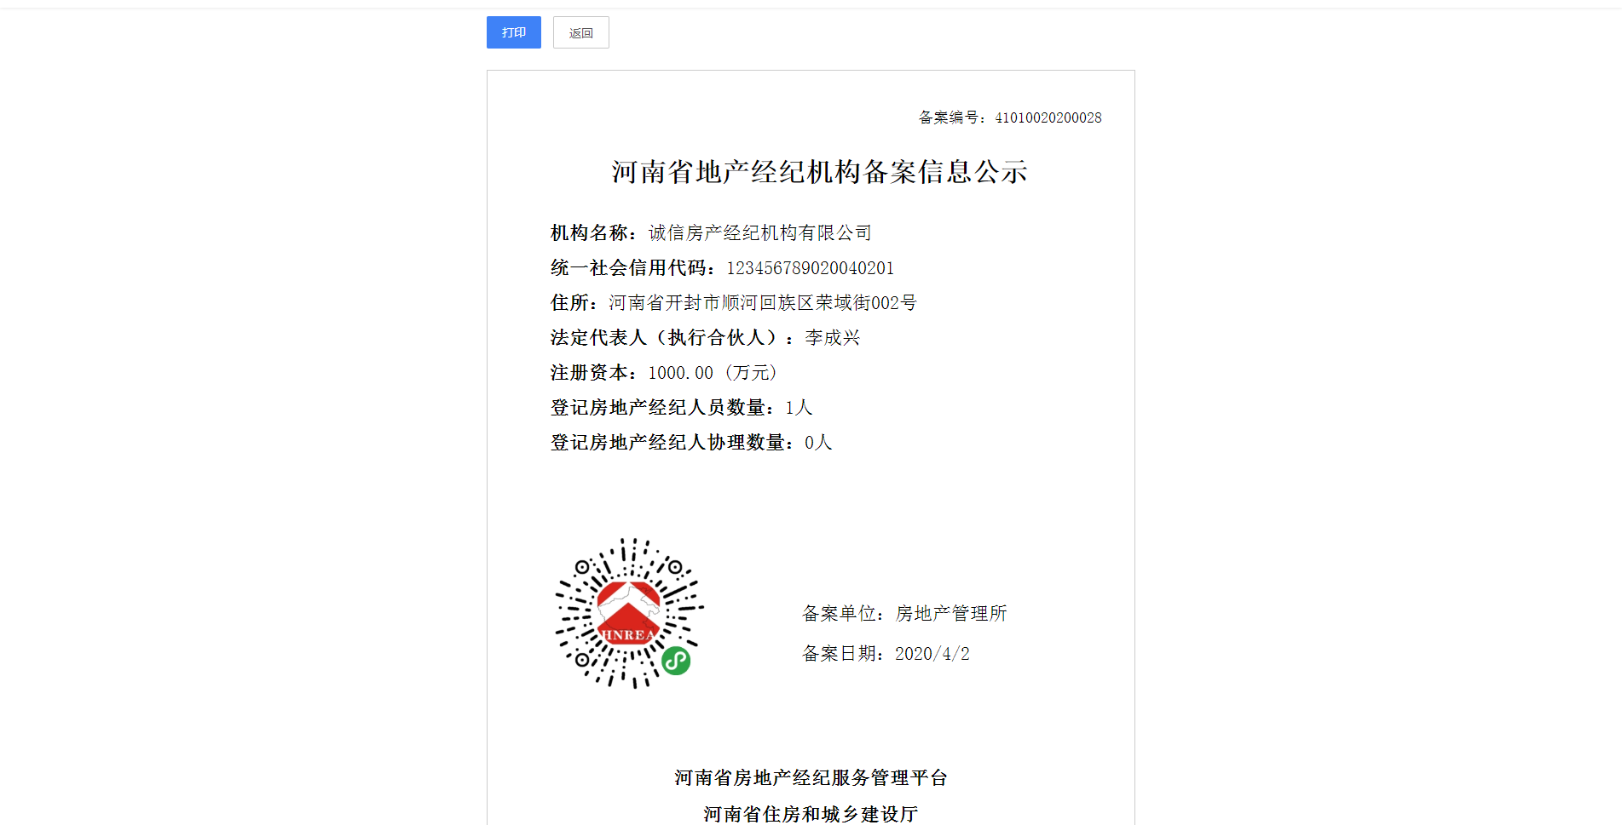

1.6添加子机构
在接收到注册信息审核通过的短信通知后，即可登录平台添加子机构信息。
1、用户在登录后，进入个人中心界面：
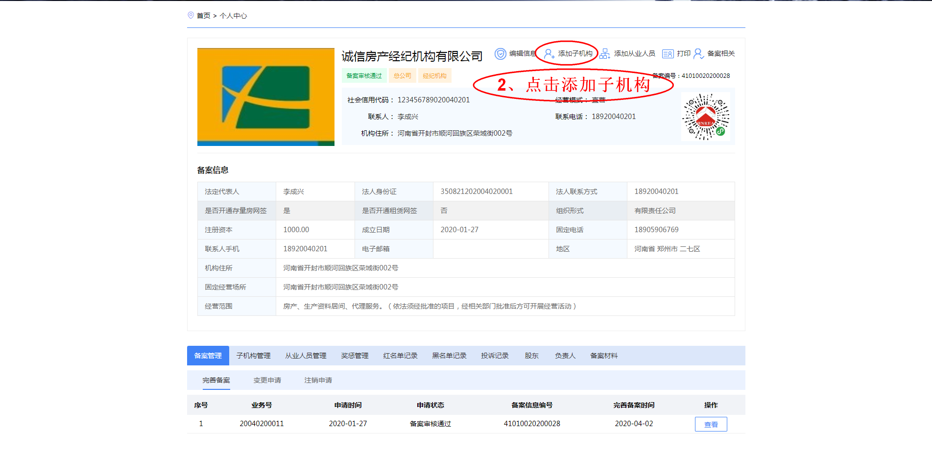
2、点击添加子机构，进入添加子机构界面 ；
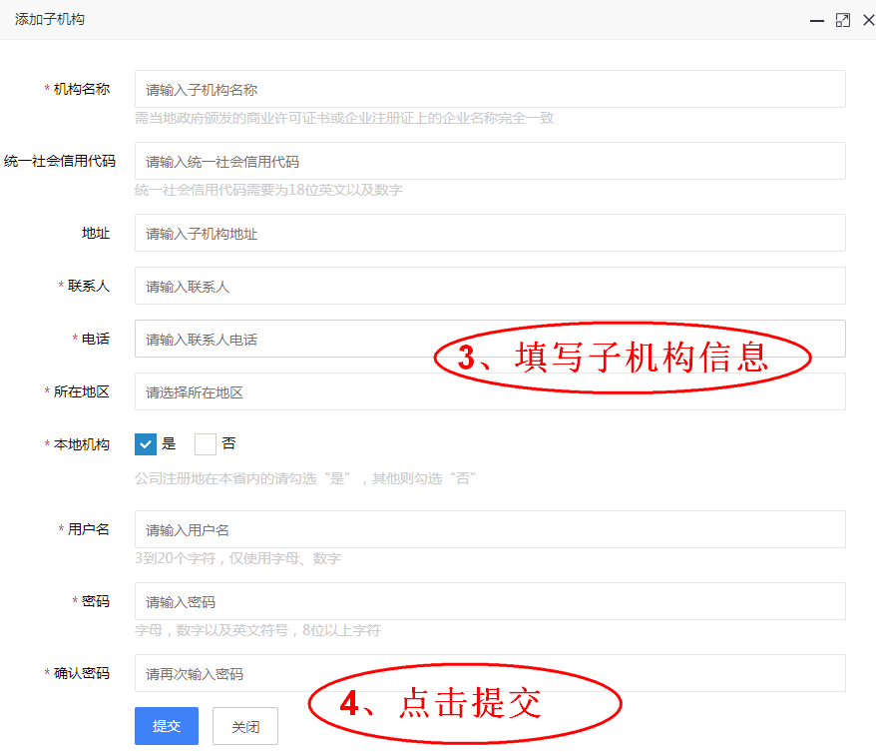
3、填写子机构信息
4、点击提交，即可完成子机构的添加

1.7添加从业员工
在接收到注册信息审核通过的短信通知后，即可登录平台添加从业人员信息。
1、用户在登录后，进入个人中心界面：
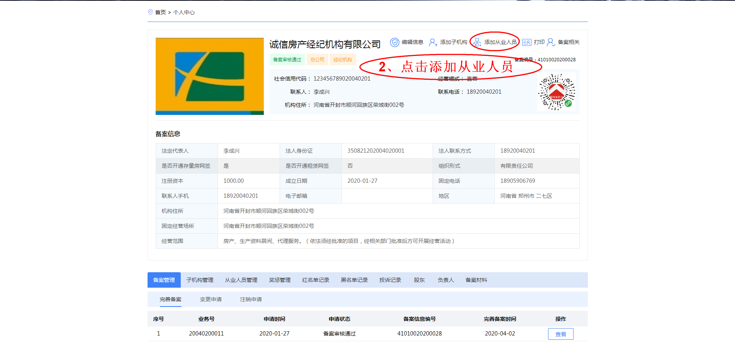
2、点击添加从业人员，进入从业人员添加界面：
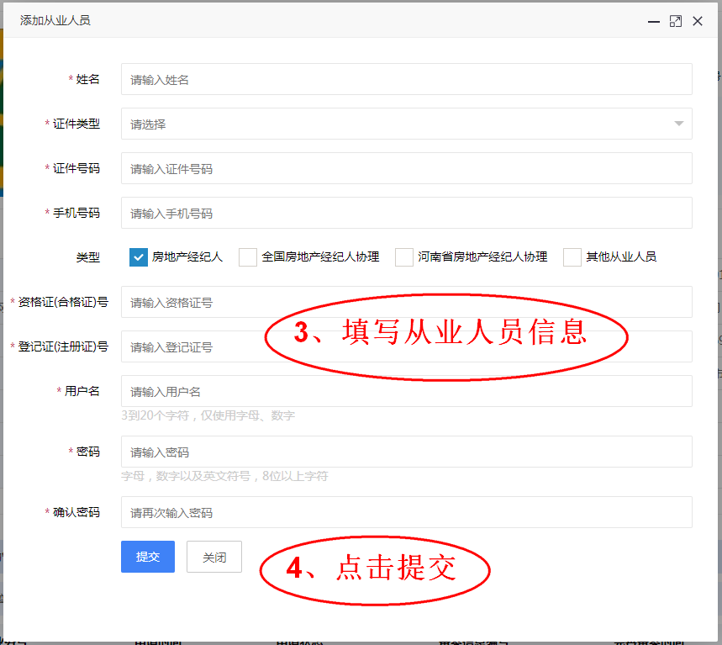
3、填写从业人员信息；
4、点击提交，即可完成从业人员添加操作。

1.8机构工商信息变更
机构在备案通过后需要变更备案信息时，可登录平台进行机构工商信息变更；
1、机构用户在登录后，进入个人中心界面：
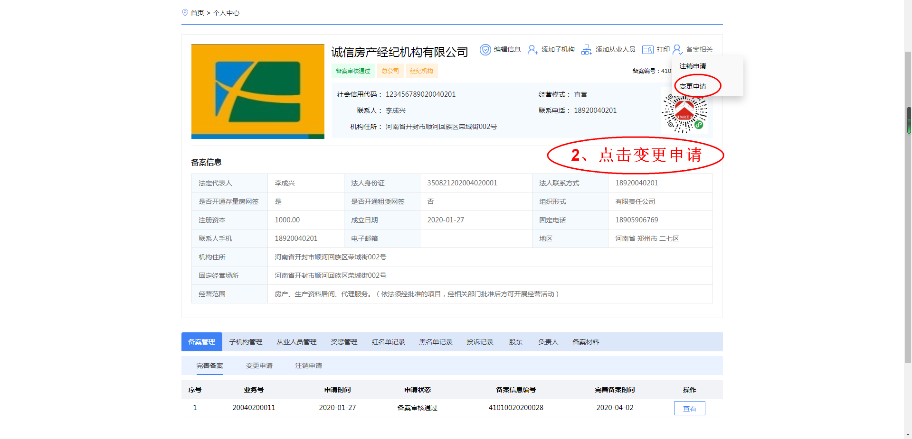
2、点击变更申请，进入工商信息变更界面：
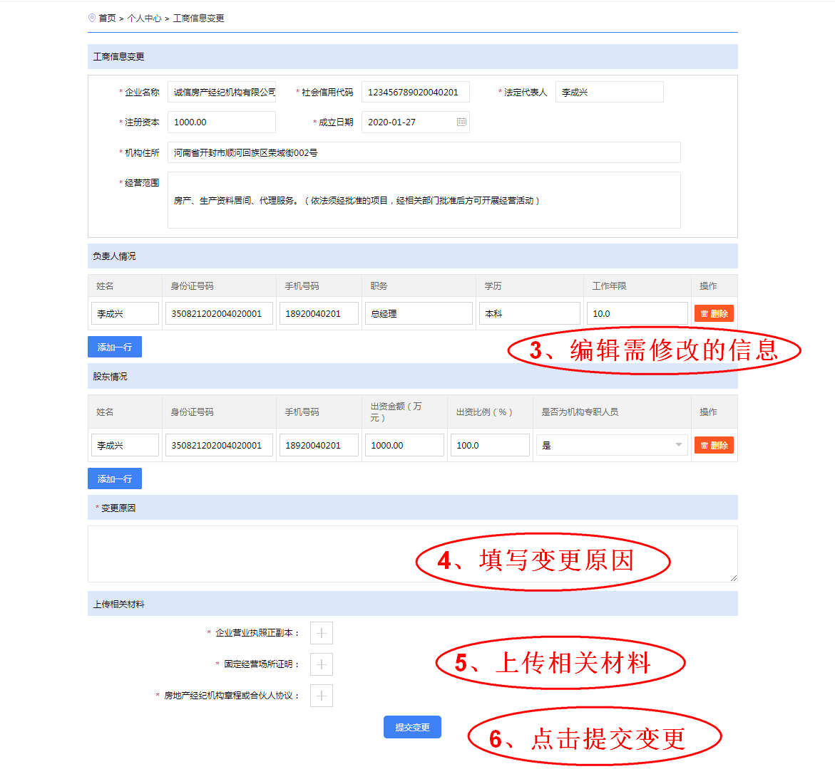
3、编辑需修改的信息；
4、填写变更原因；
5、上传相关材料；
6、点击提交变更，即提交至主管部门审核；
7、在审核通过后，该机构的备案信息即变更成功。

1.9机构备案注销
机构在备案通过后需要注销备案信息时，可登录平台进行机构备案注销；
1、机构用户在登录后，进入个人中心界面：
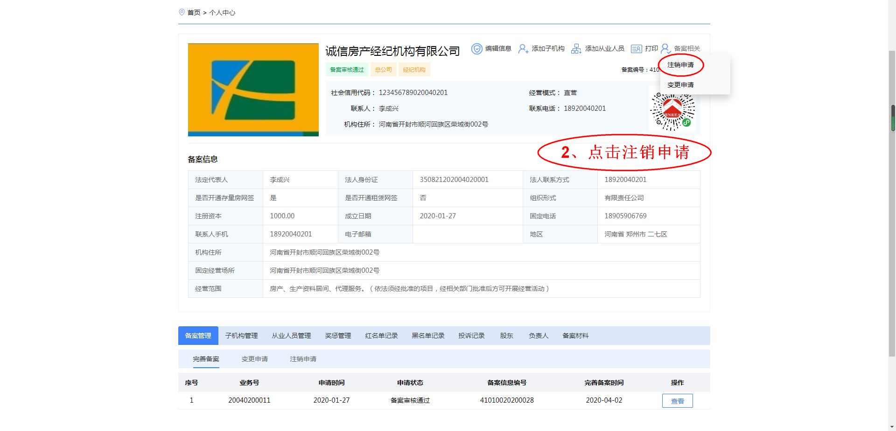
2、点击注销申请，进入机构备案注销界面：
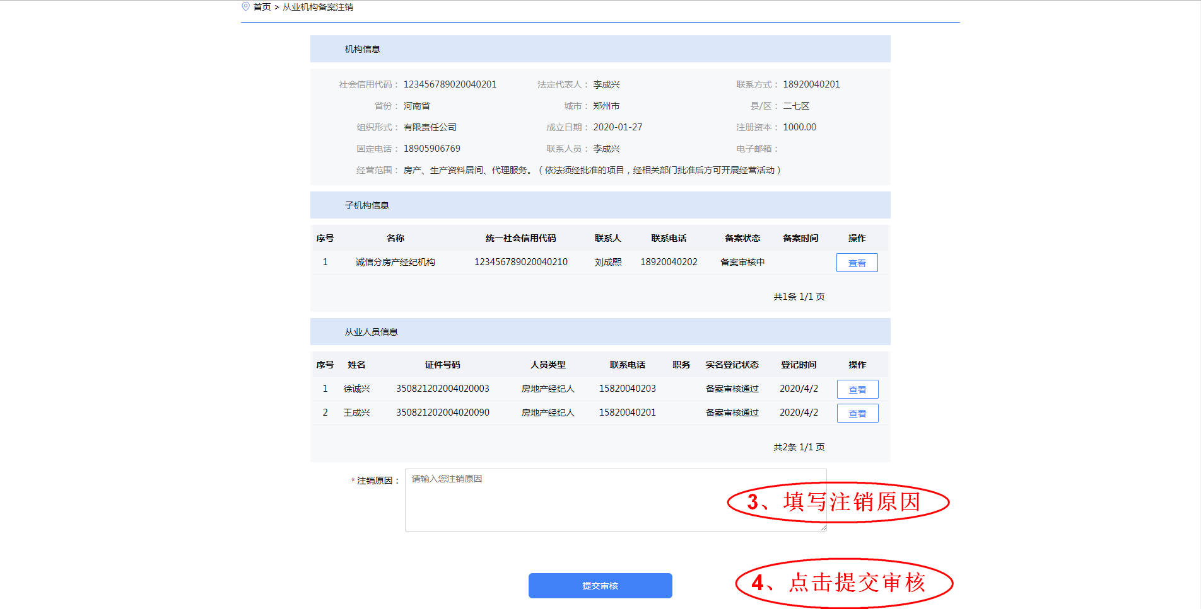
3、填写注销原因；
4、点击提交审核，即提交至主管部门审核；
5、在审核通过后，该机构的备案即注销成功。

2 从业人员

2.1从业人员注册及实名登记
从业人员注册，打开房地产经纪行业服务平台，点击右上角注册（见截图），按系统要求完成注册，注册完成后会生成用户名和密码，即可登录房地产经纪行业服务平台；用户选择在后期登录平台个人中心进行实名登记或者注册时直接进行实名登记。
进入平台登录界面：
1、点击注册进入注册界面：
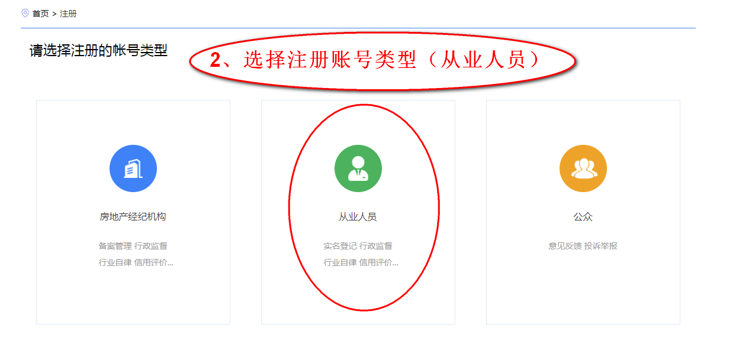
2、选择注册账号类型（从业人员），进入从业人员实名登记说明界面：
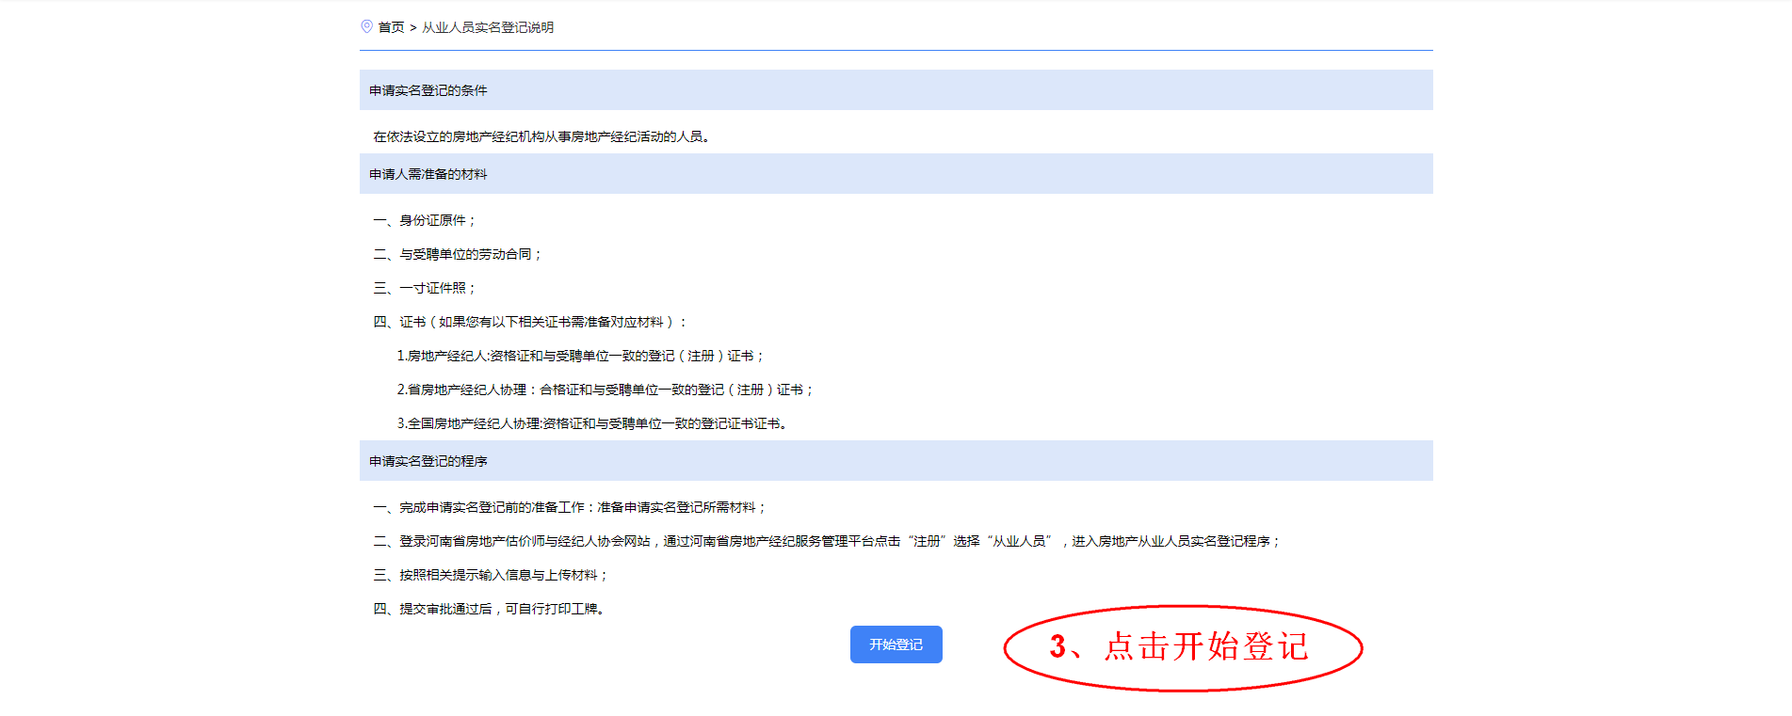
3、点击开始登记，进入从业人员实名登记界面：
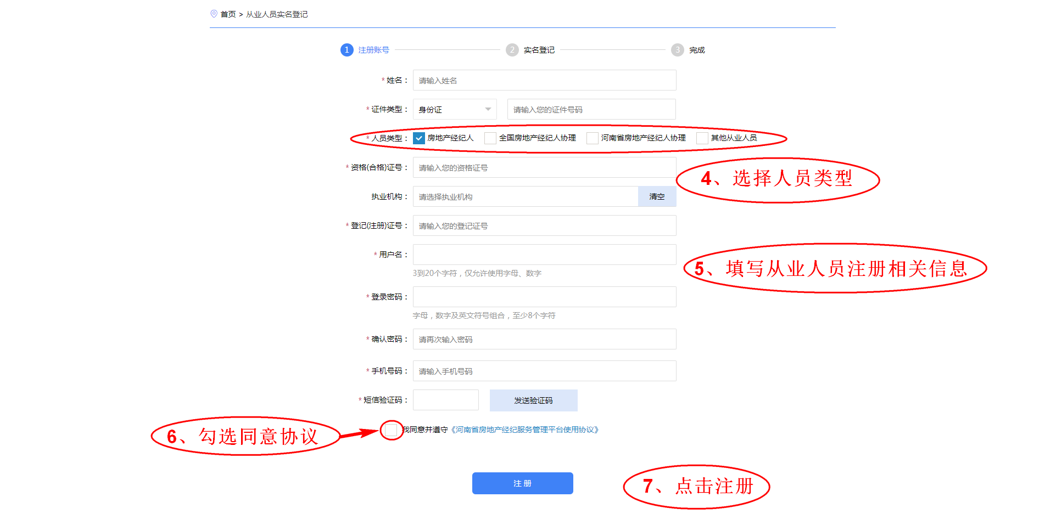
4、选择人员类型；注：注册后无法修改人员类型。
5、填写从业人员注册相关信息；
注：（1）人员类型是房地产经纪人或者全国房地产经纪人协理，资格证号填写资格证书的管理号，若无管理号填写照片背面的证书编号，登记证书填写登记证书的登记号，若不存在登记证书，请登录国家经纪人登记服务系统（http://jjrzc.cirea.cn/）进行申请。
（2）人员类型若为河南省经纪人协理，资格证号填写资格证书中的合格证号（考号），登记证号填写登记证书的登记证（注册证号）
6、勾选同意协议；
7、点击注册按钮，进入实名登记页面：
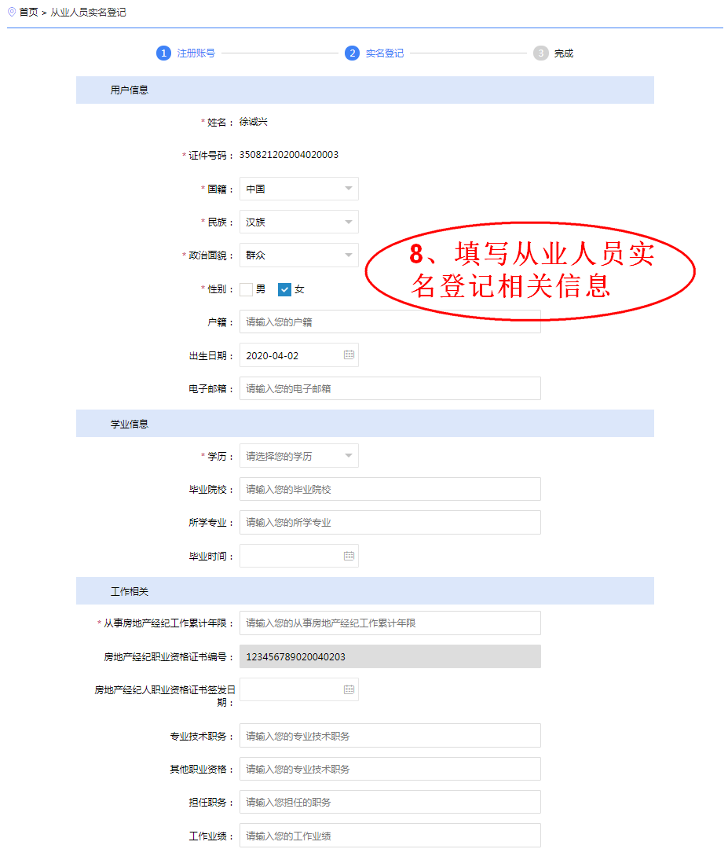
8、填写从业人员实名登记相关信息；
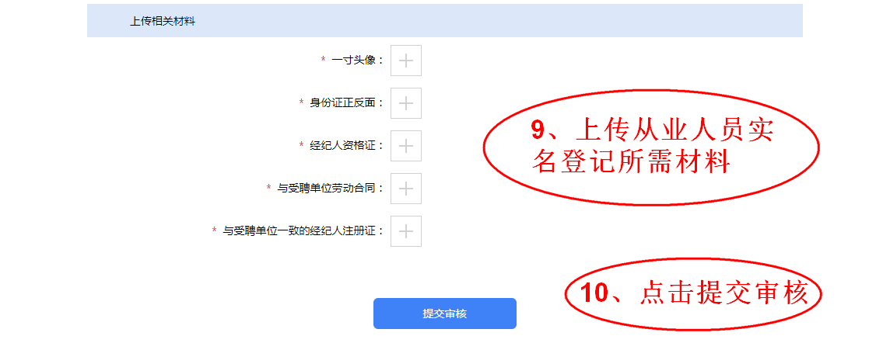
9、上传从业人员实名登记所需材料；（注：不同人员类型所需上传材料会有不同）
10、点击提交审核，即可完成注册及实名登记；
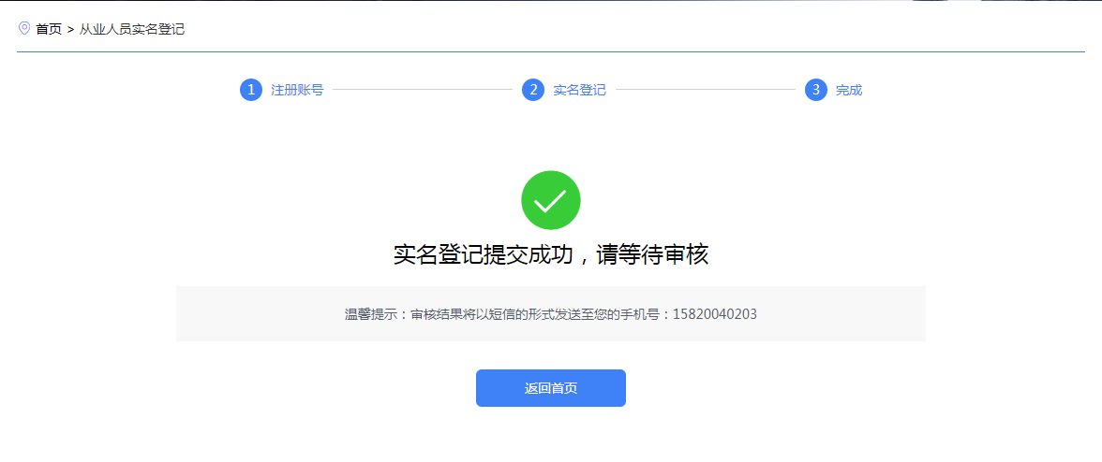
11、等待主管部门审核通过，审核通过后会通过接收验证码的手机号进行短信通知；

2.2从业人员编辑信息
1、用户登录后，进入个人中心界面：
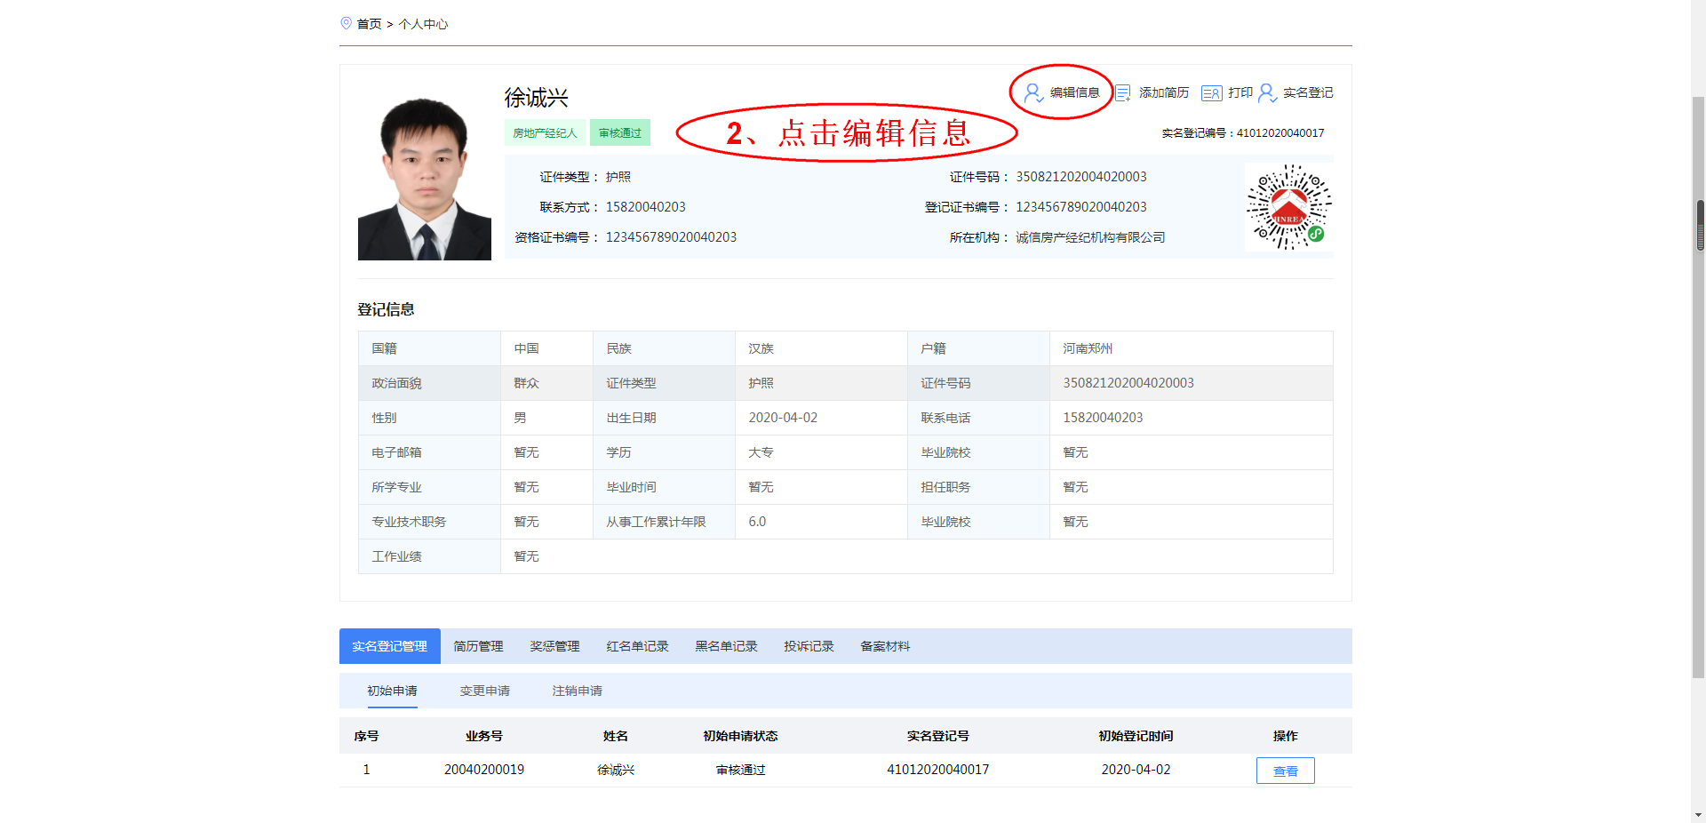2、点击编辑信息，进入信息编辑页面：
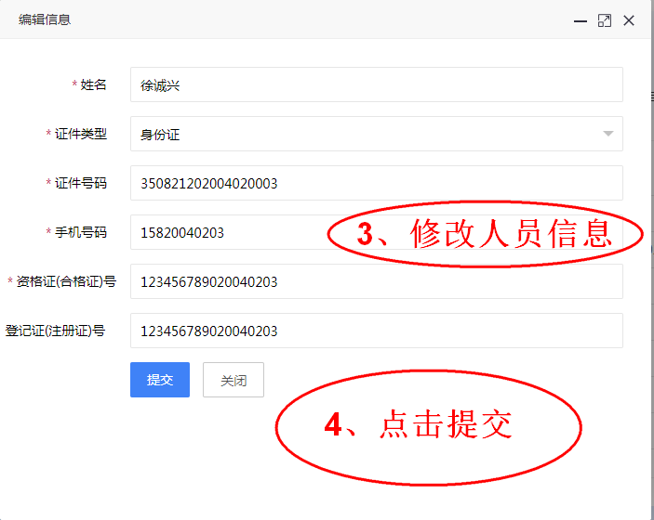
3、修改人员信息；
4、点击提交，即可完成人员信息编辑。

2.3从业人员简历添加
1、用户登录后，进入个人中心界面：
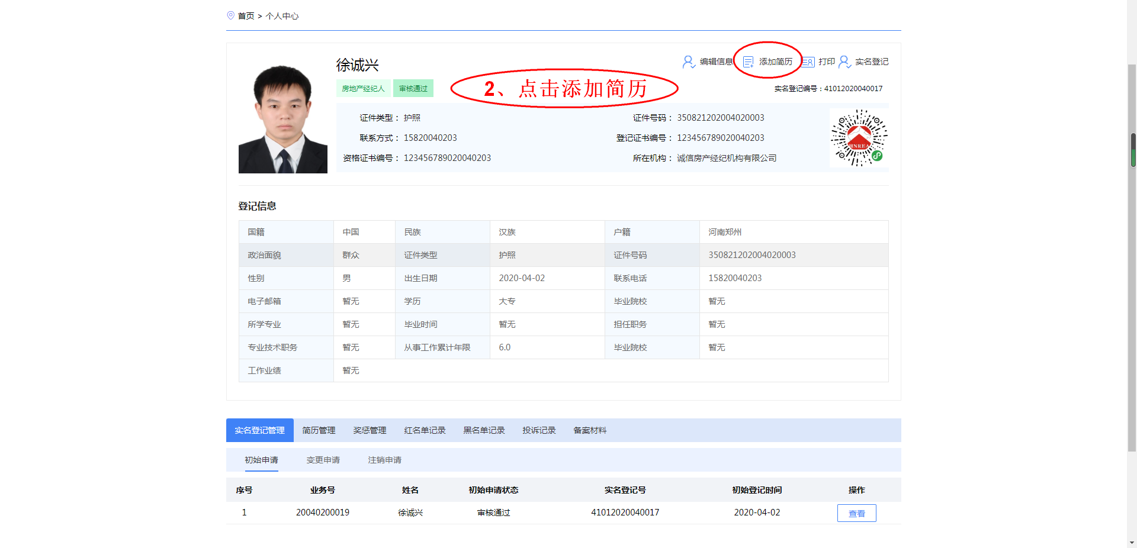
2、点击添加简历，进入添加简历界面：
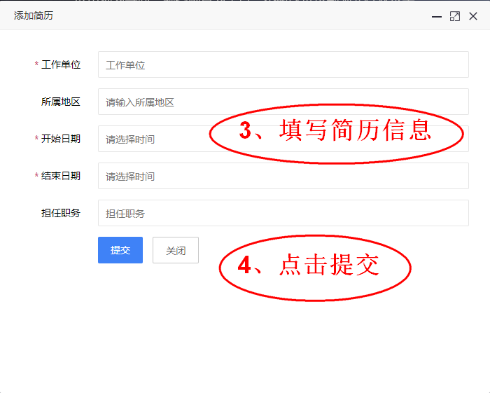
3、填写简历信息；
4、点击提交，即可完成简历的添加。

2.4从业人员打印工作牌
从业人员在接收到登记信息审核通过的短信通知后，即可登录平台打印工作牌。
用户登录后，进入个人中心界面：
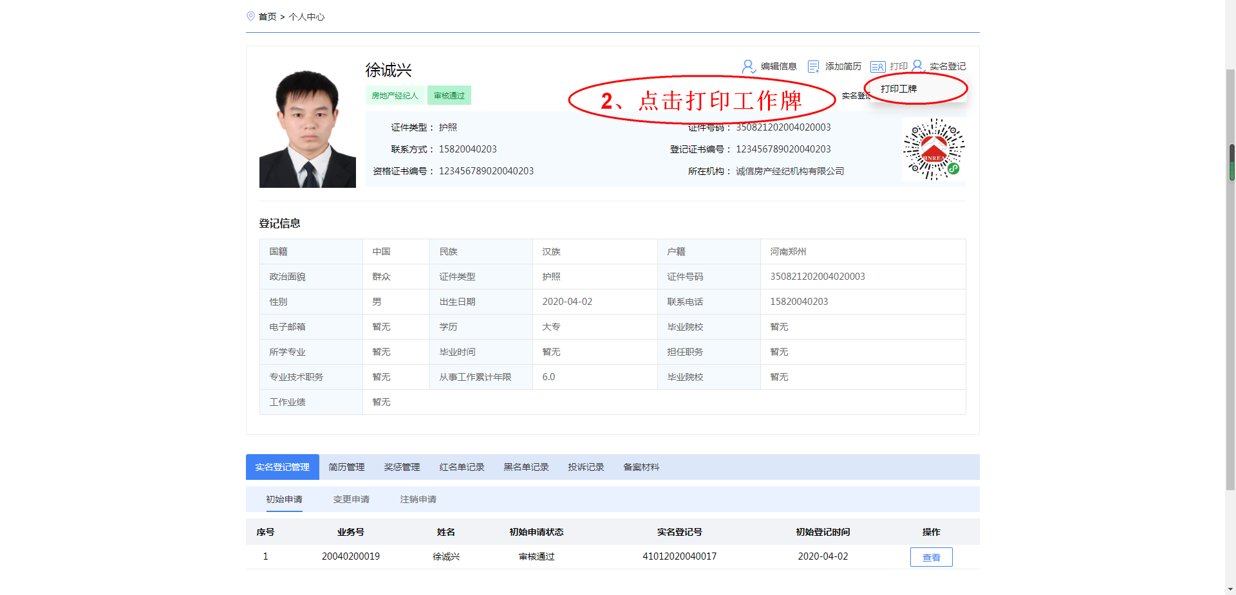
2、点击打印工作牌，即可成功打印工作牌，下图为打印的工作牌：
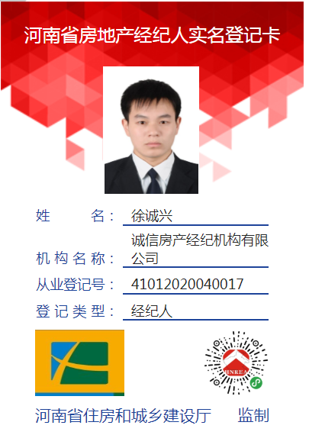

2.5 从业人员实名登记类型变更
从业人员在实名登记通过后若需变更人员类型，可登录平台进行实名登记类型变更；
1、用户登录后，进入个人中心界面：
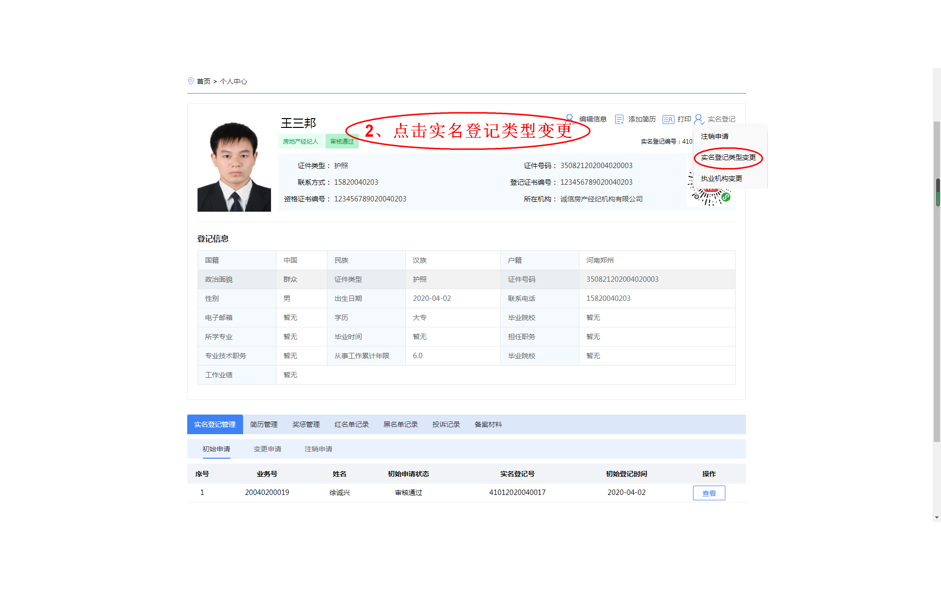
2、点击实名登记类型变更，进入实名登记类型变更界面：
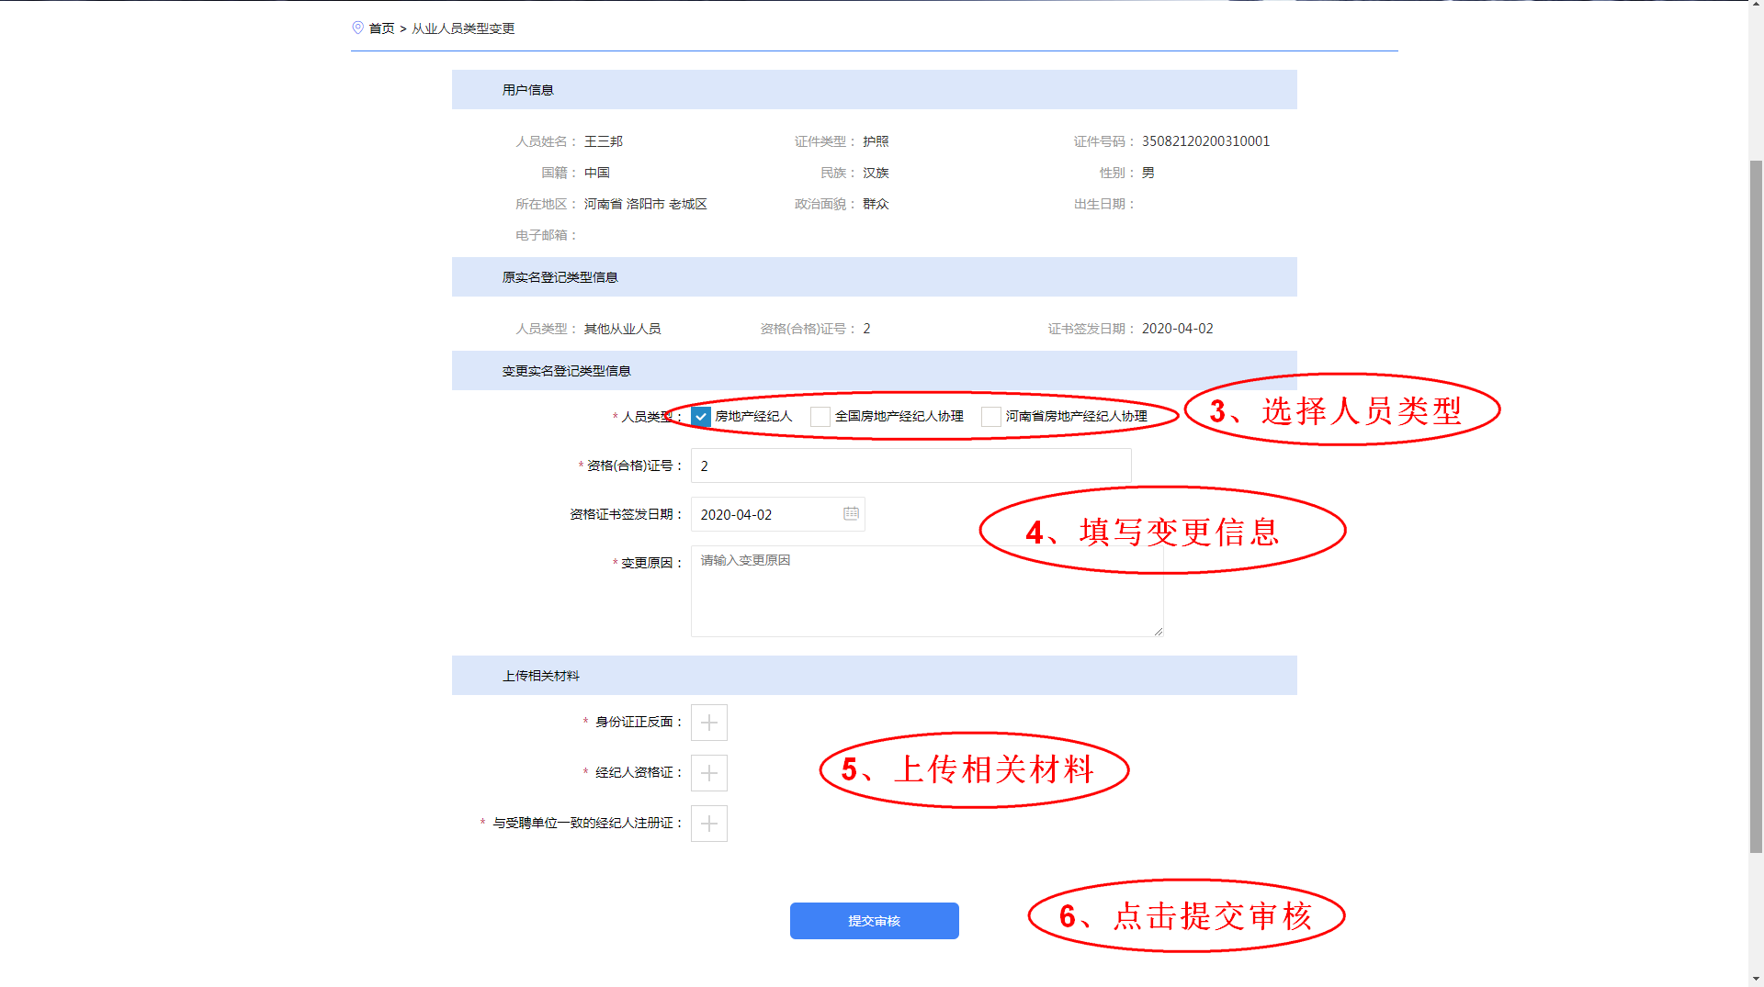
3、选择人员类型；（注：人员类型变更只能往上变更，例：全国房地产经纪人协理只能变更至房地产经纪人）
4、填写变更信息；
5、上传相关材料；
6、点击提交审批，即提交至主管部门审核；
7、在审核通过后，从业人员的实名登记类型即变更成功。

2.6从业人员执业机构变更
从业人员在实名登记通过后若需变更执业机构，可登录平台进行执业机构变更；
1、用户登录后，进入个人中心界面：
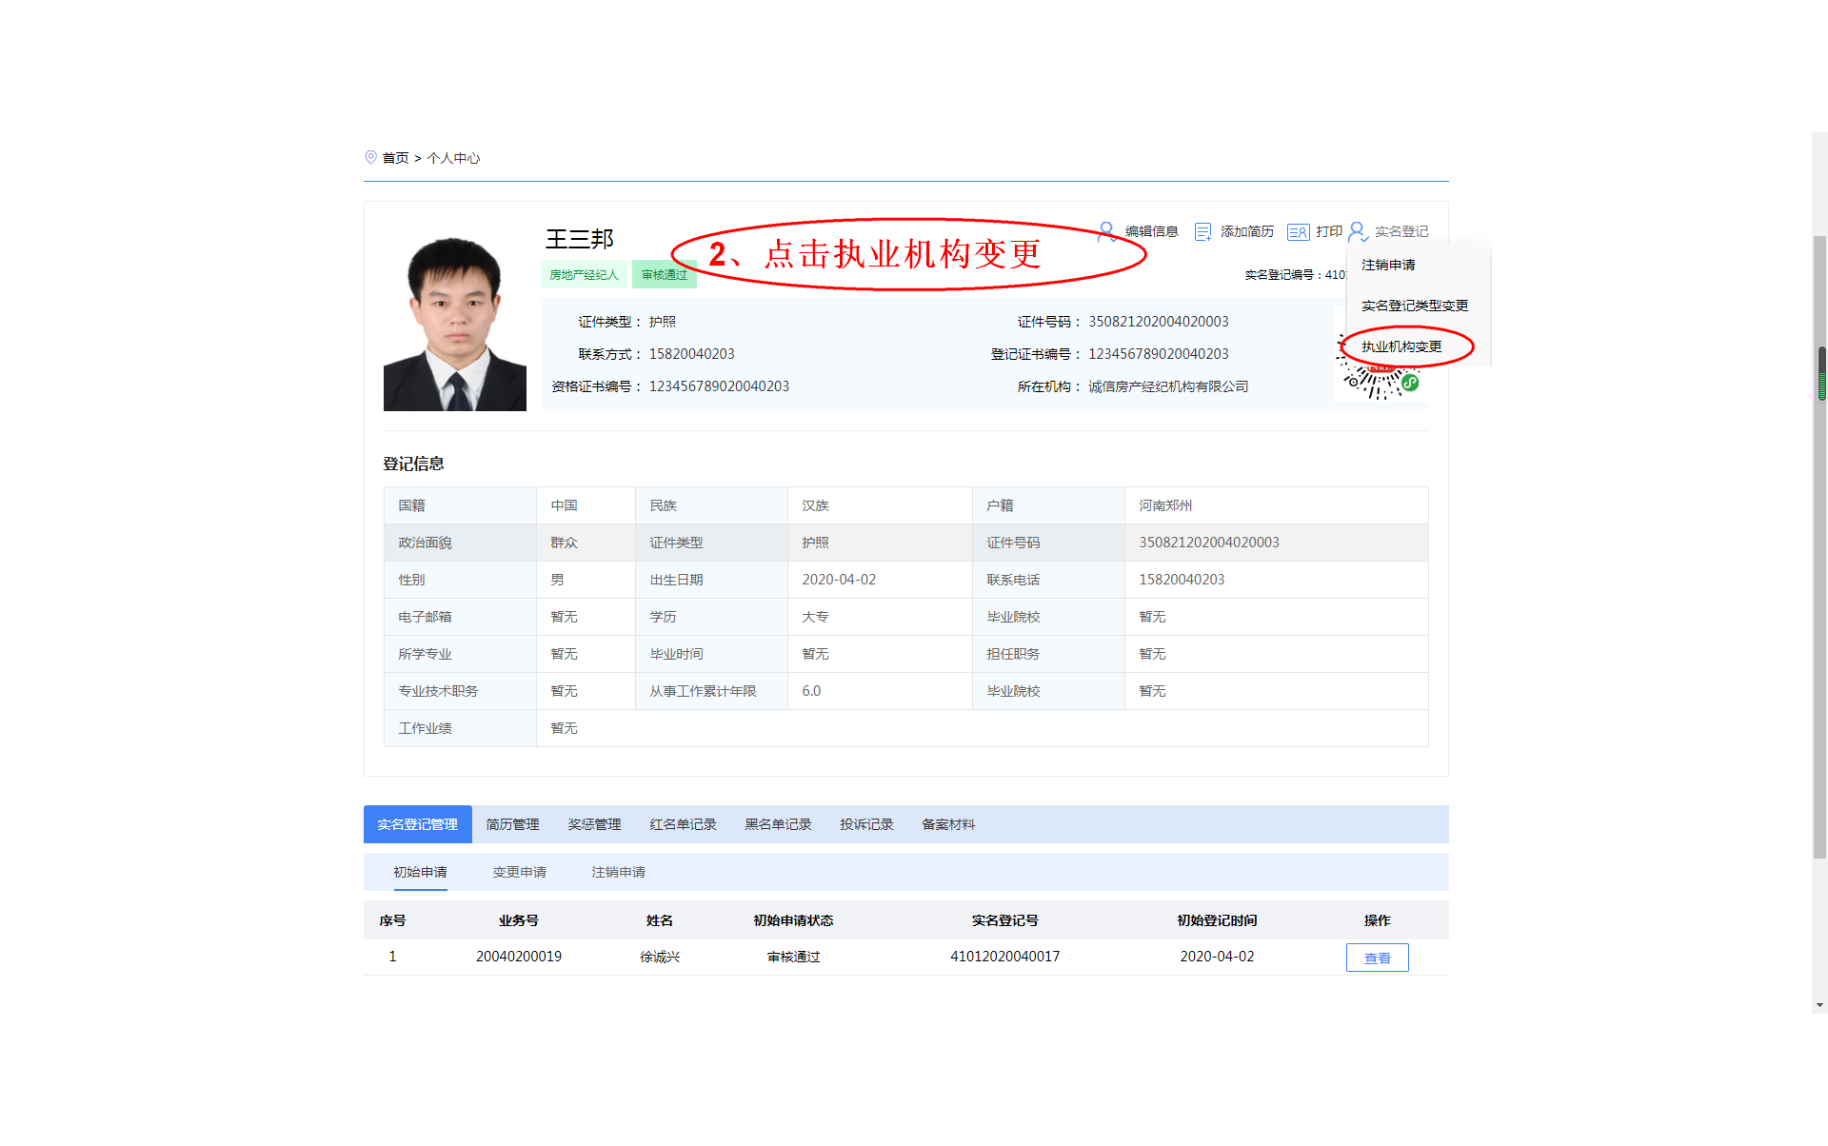
2、点击执业机构变更，进入执业机构变更界面：
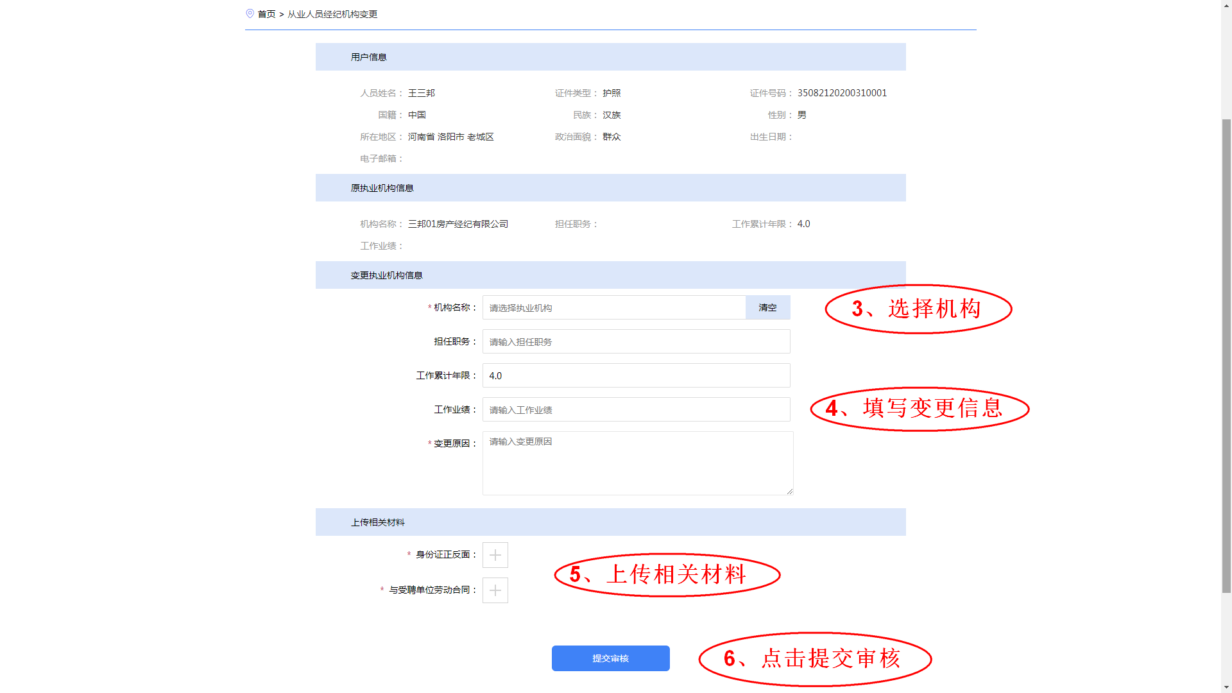
3、选择机构；
4、填写变更信息；
5、上传相关材料；
6、点击提交审批，即提交至主管部门审核；
7、在审核通过后，从业人员的执业机构即变更成功。

2.7从业人员实名登记注销
从业人员在实名登记通过后若需注销实名登记，可登录平台进行实名登记注销；
1、用户登录后，进入个人中心界面：
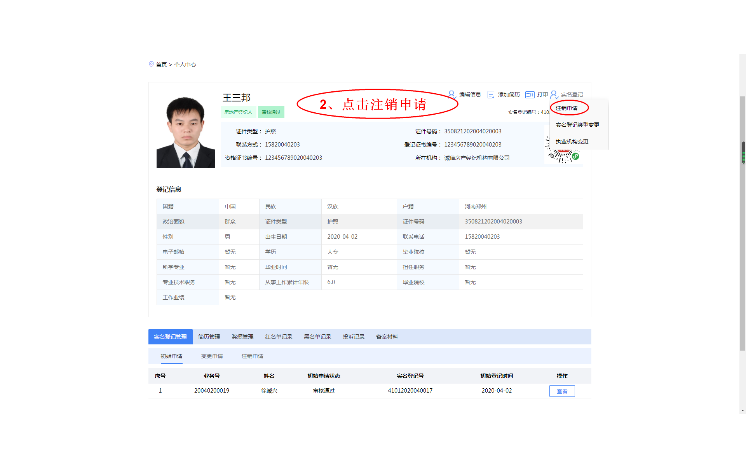
2、点击注销申请，进入注销申请界面：
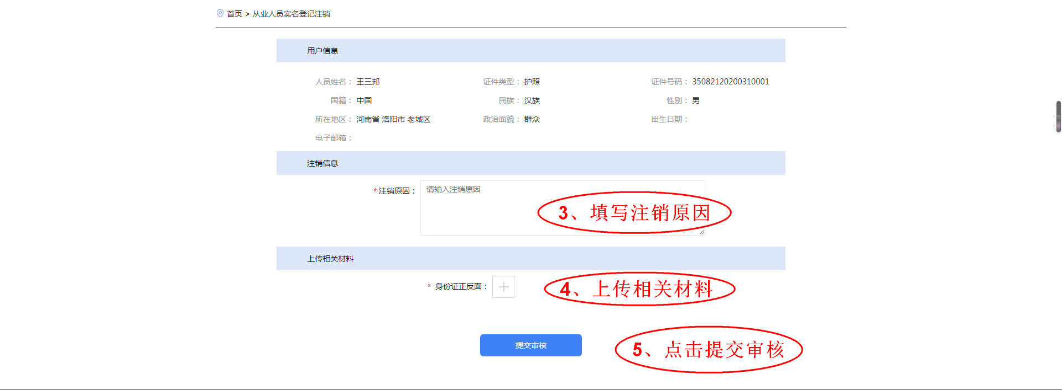
3、填写注销原因；
4、上传相关材料；
5、点击提交审批，即提交至主管部门审核；
在审核通过后，从业人员的实名登记即注销成功。

3 河南省房地产经纪人协理

3.1 河南省房地产经纪人协理初始登记
若河南省房地产经纪人协理还未在平台中进行过初始登记，则需进行初始登记申请；打开房地产经纪行业服务平台，点击河南省房地产经纪人协理证登记（见截图）进入，按系统要求即可完成初始登记。
若已注册，可直接登录后进行初始登记；若未注册用户，需先进行注册，注册完成后可直接进行初始登记；
进入平台登录界面：

1、点击河南省房地产经纪人协理证登记，进入选择登记服务类型界面：
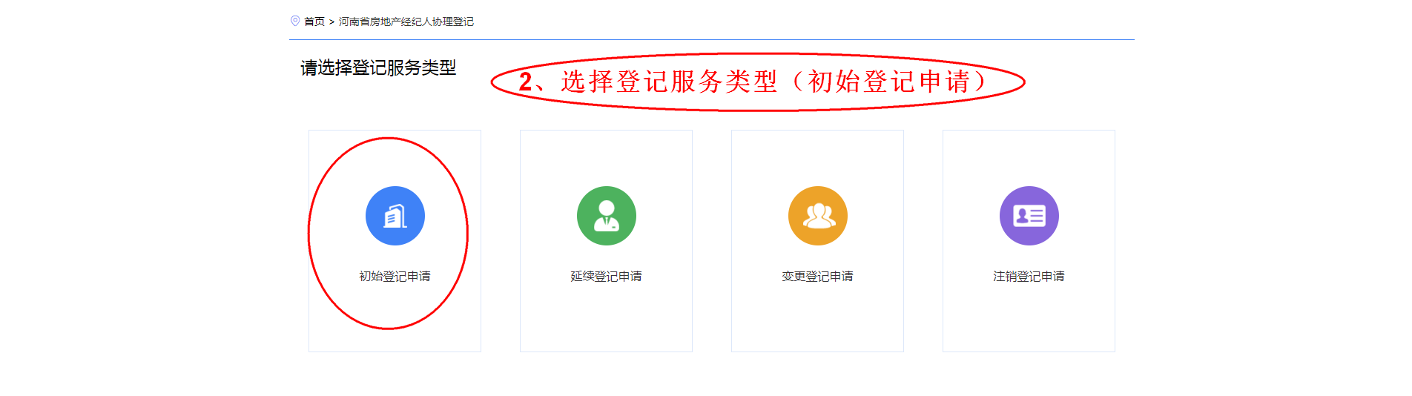
2、选择登记服务类型（初始登记申请），进入登录页面：
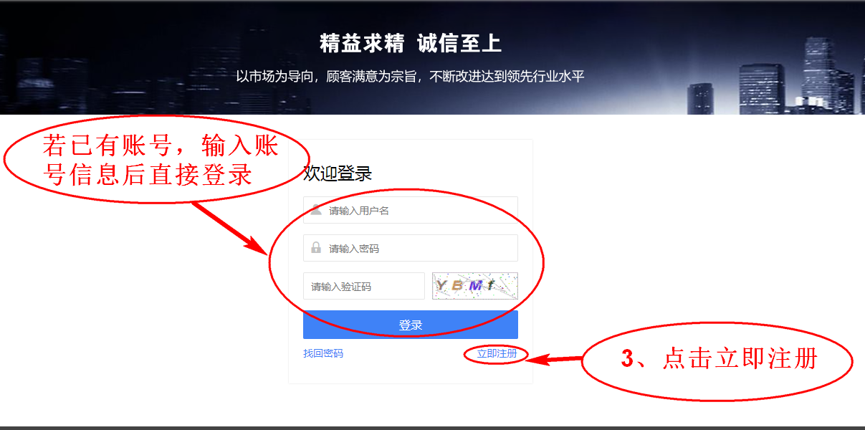
3、点击立即注册，进入初始登记申请说明页；（注：若已有账号请输入账号信息后直接登录）
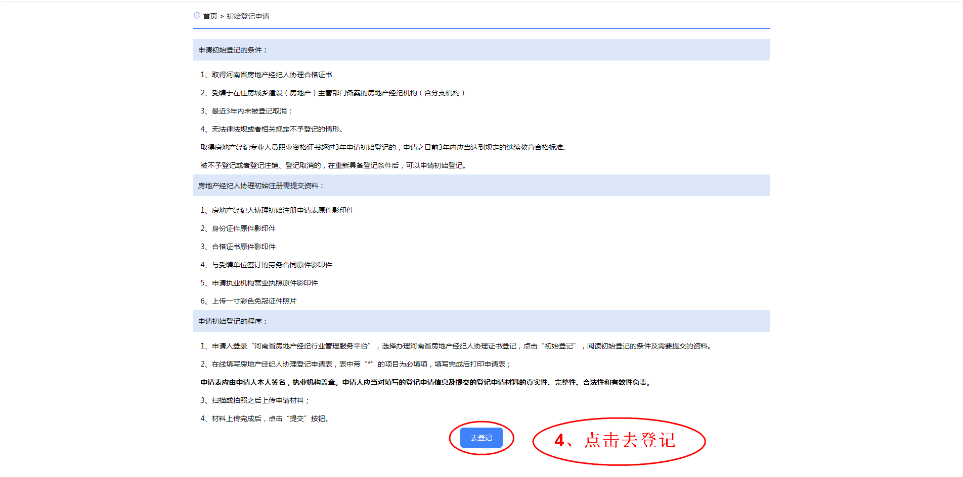
4、点击去登记，进入账号注册页：
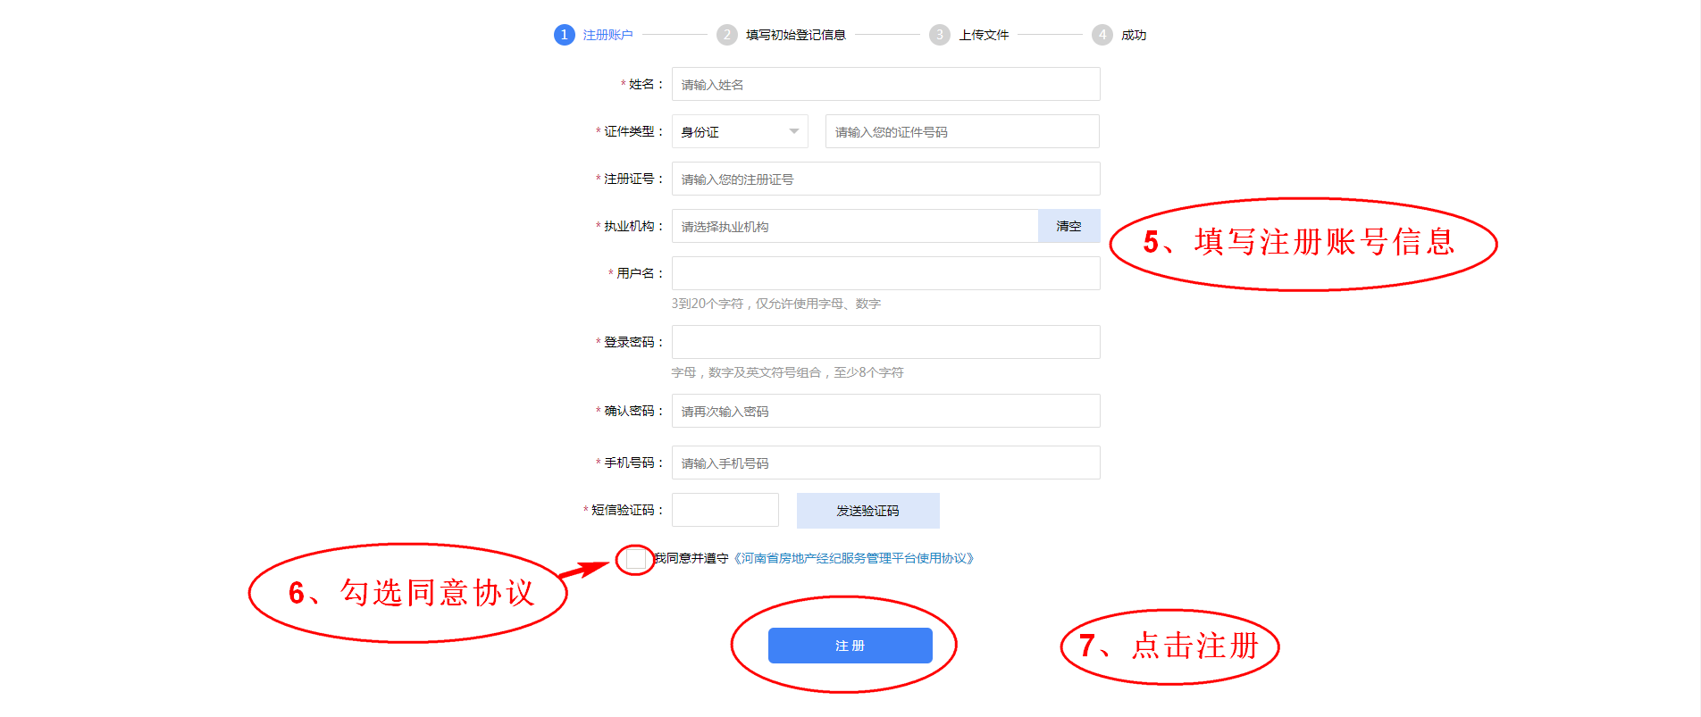
5、填写注册账号信息；
6、勾选同意协议；
7、点击注册，即可进入下一步填写初始登记信息界面：
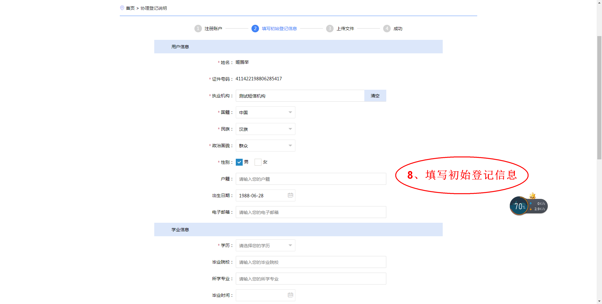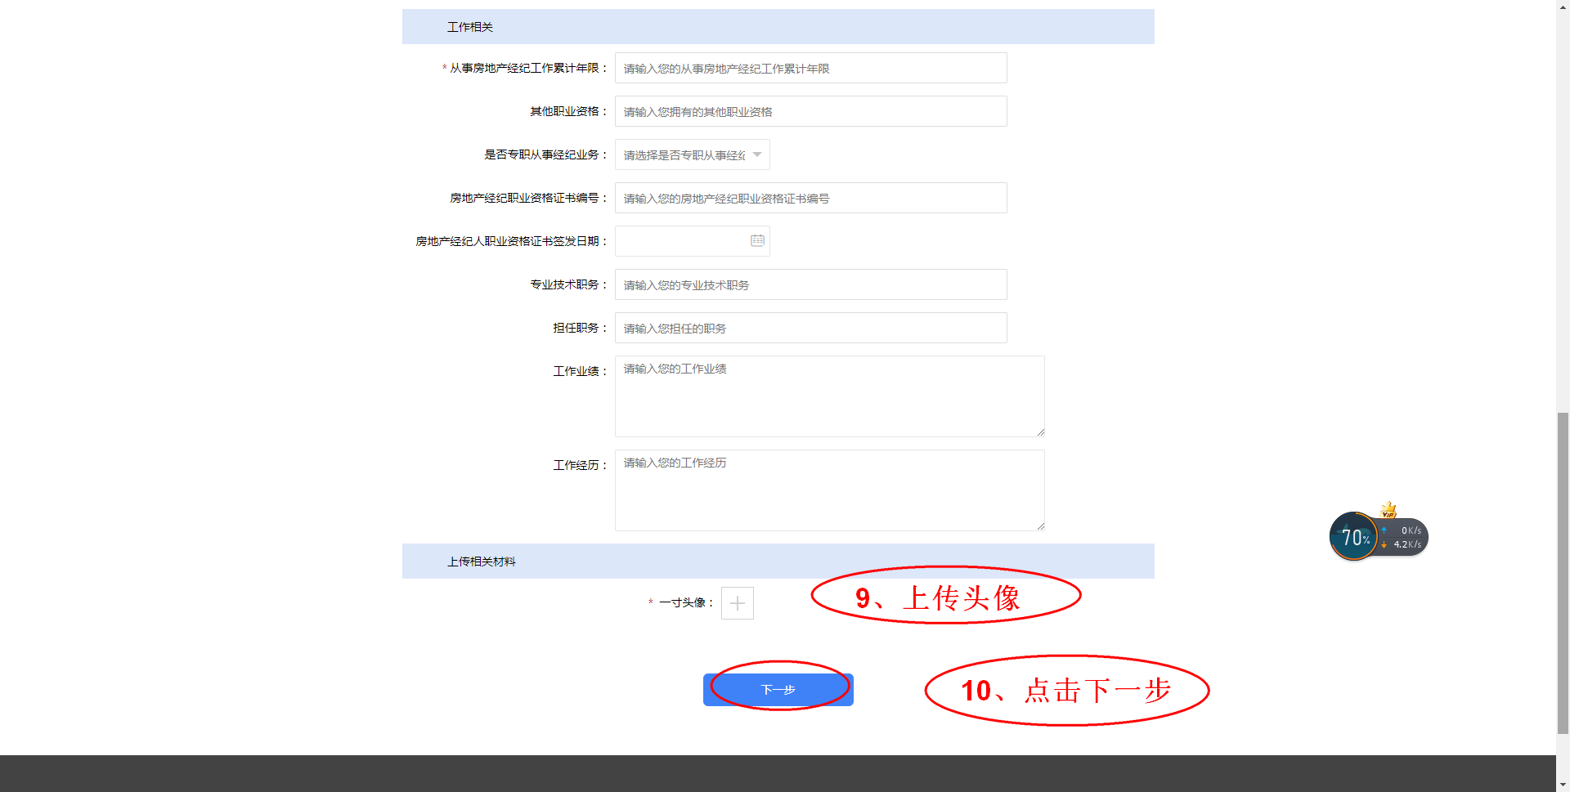
8、填写初始登记信息；
9、上传头像；
10、点击下一步，进入上传文件界面：
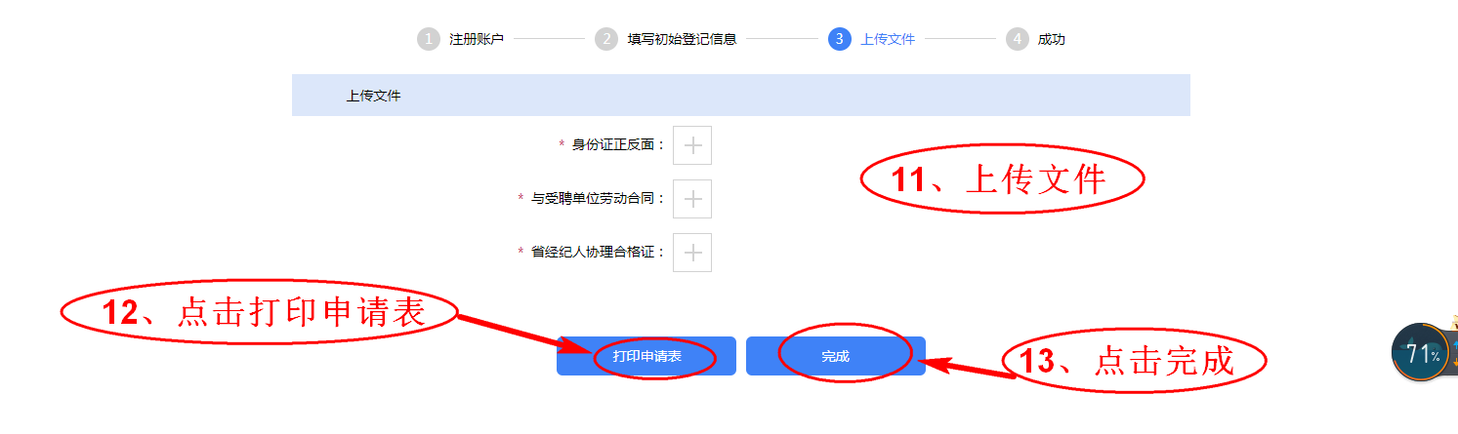
11、上传文件；
12、点击打印申请表，可自行打印申请表，下图为申请表打印预览界面：
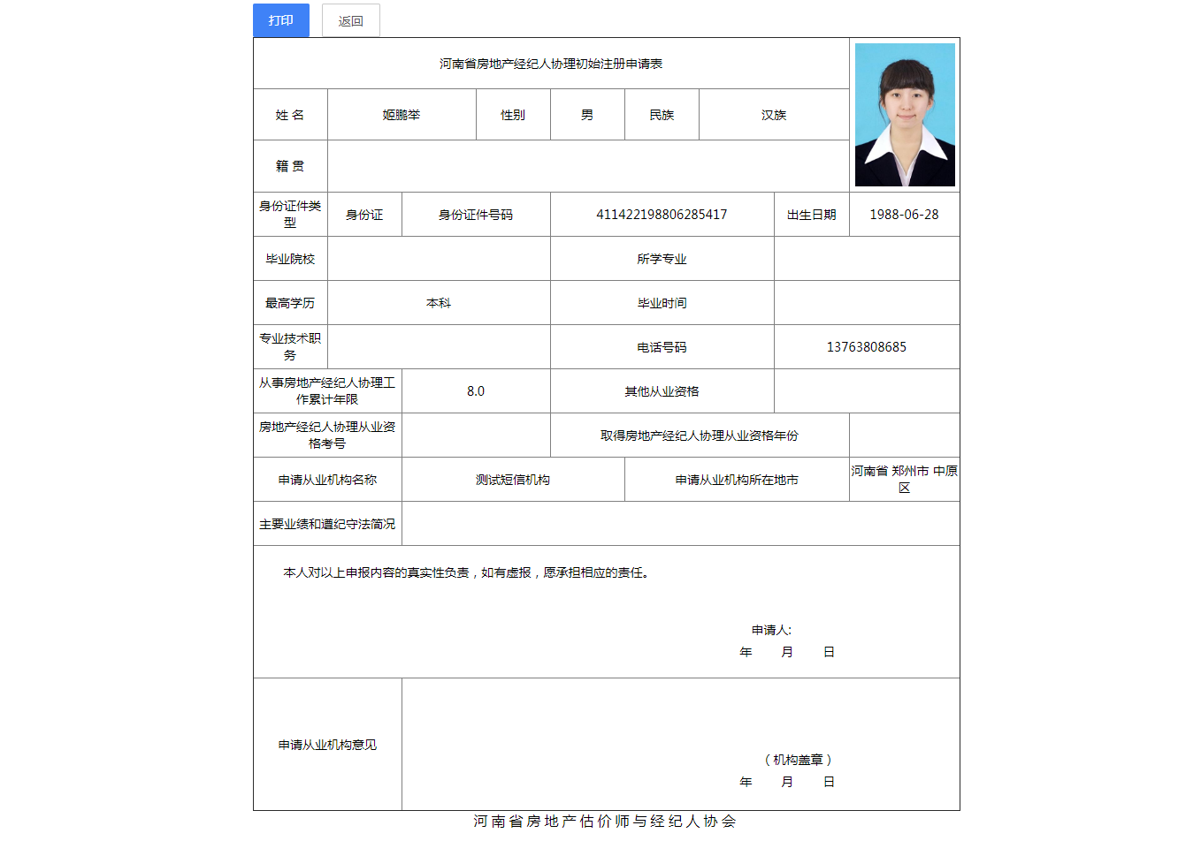
13、点击完成，即提交至主管部门审核；
14、在审核通过后，省协理证即成功初始登记。

3.2 河南省房地产经纪人协理延续登记
当河南省房地产经纪人协理在协理证已过期或者还有3个月到期时需办理省经纪人协理证延续登记申请；打开房地产经纪行业服务平台，点击河南省房地产经纪人协理证登记（见截图）进入，按系统要求即可完成延续登记。
若已注册，可直接登录后进行延续登记；若未注册用户，需先进行注册，注册完成后可直接进行延续登记；
进入平台登录界面：
1、点击河南省房地产经纪人协理证登记，进入选择登记服务类型界面：
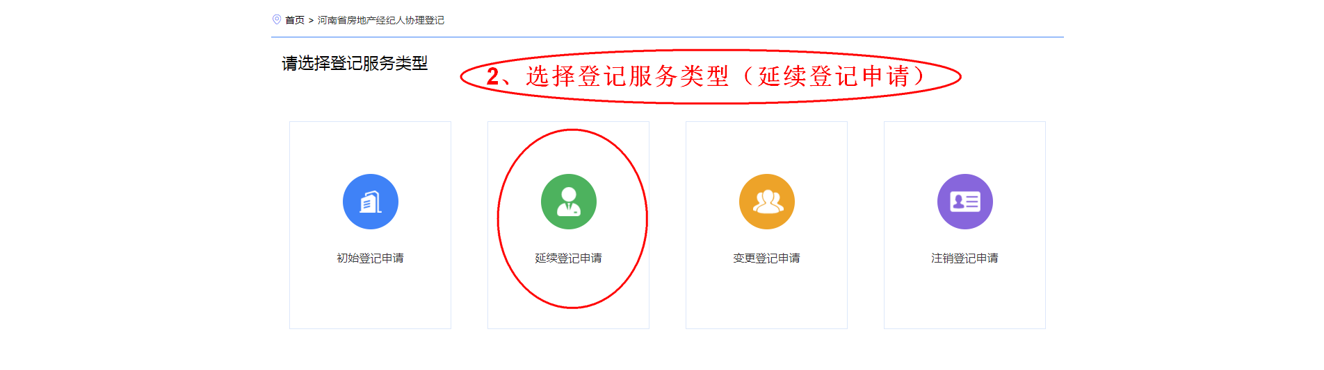
2、选择登记服务类型（延续登记申请），进入登录页面：
3、点击立即注册，进入延续登记申请说明页；（注：若已有账号请输入账号信息后直接登录）
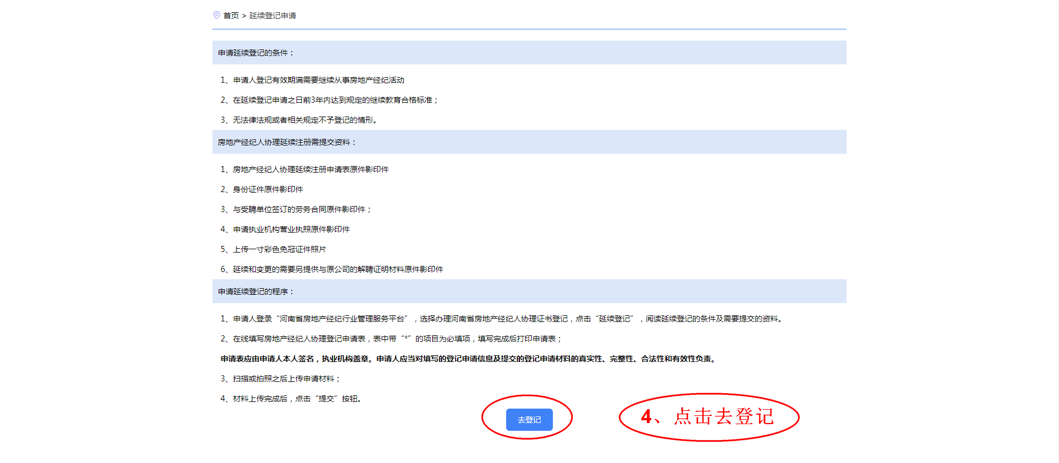
4、点击去登记，进入账号注册页：
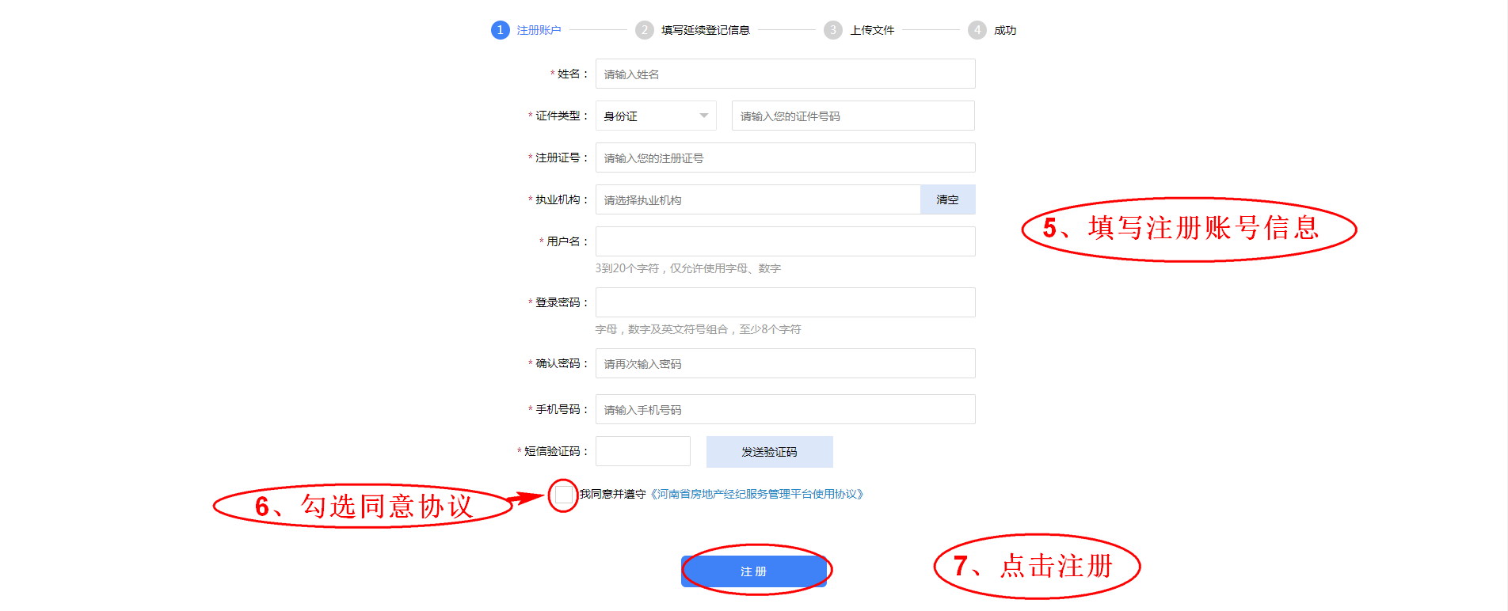
5、填写注册账号信息；
6、勾选同意协议；
7、点击注册，即可进入下一步填写延续登记信息界面：
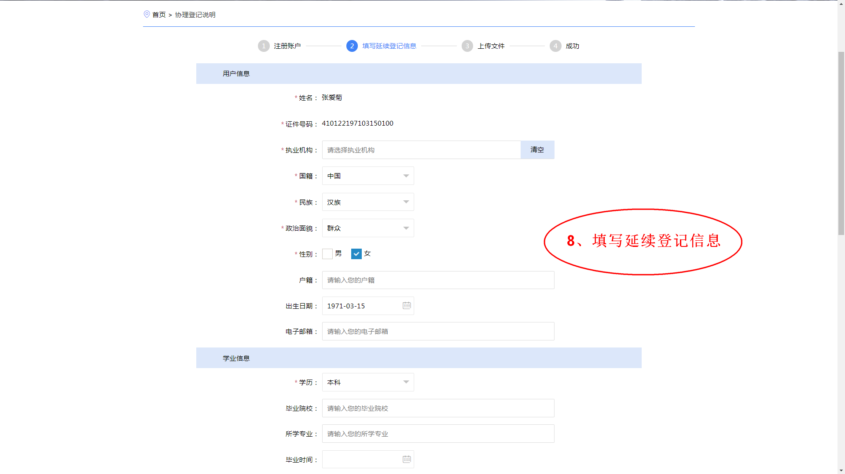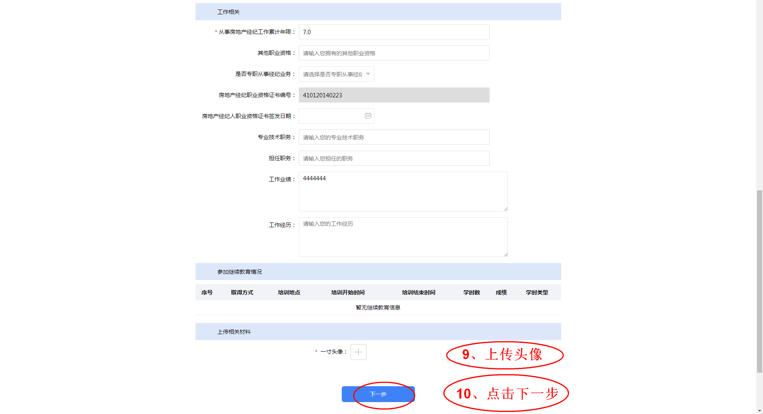
8、填写延续登记信息；
9、上传头像；
10、点击下一步，进入上传文件界面：
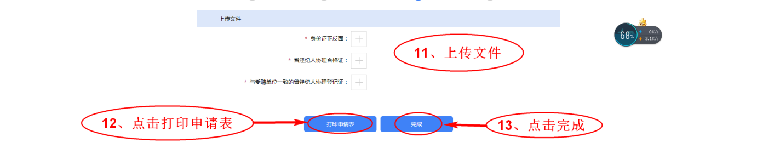
11、上传文件；
12、点击打印申请表，可自行打印申请表，下图为申请表打印预览界面：
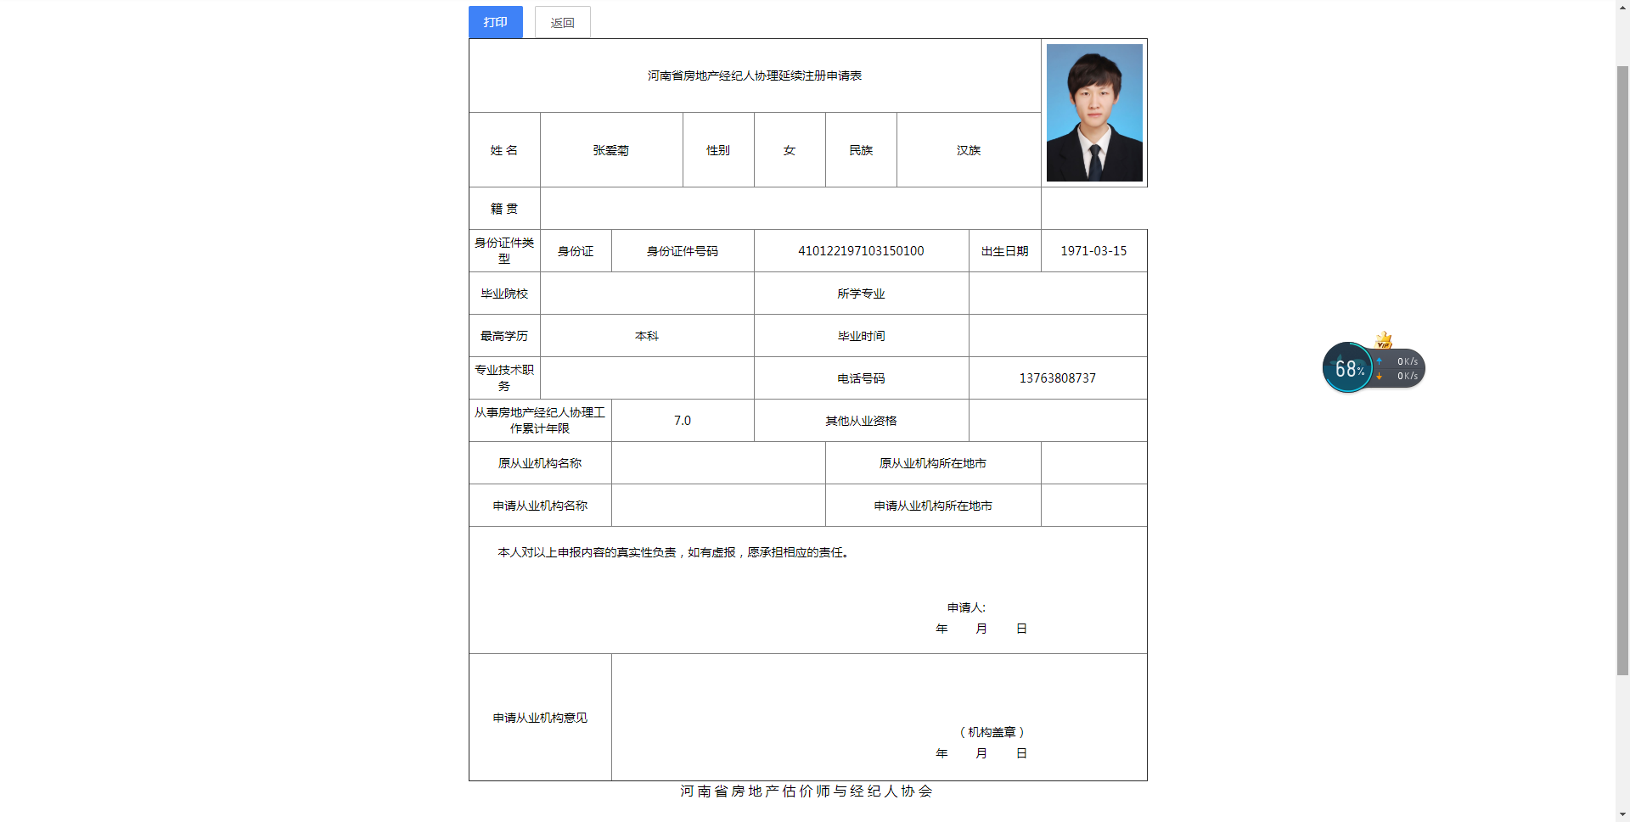
13、点击完成，即提交至主管部门审核；
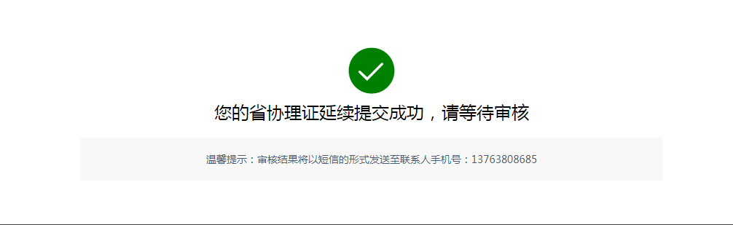
14、在审核通过后，省协理证延续登记即成功。

3.3 河南省房地产经纪人协理变更登记
当河南省房地产经纪人协理在协理证有效期大于3个月，需要变更机构时，可在平台中进行变更登记申请；打开房地产经纪行业服务平台，点击河南省房地产经纪人协理证登记（见截图）进入，按系统要求即可完成变更登记。
若已注册，可直接登录后进行变更登记；若未注册用户，需先进行注册，注册完成后可直接进行变更登记；
进入平台登录界面：
1、点击河南省房地产经纪人协理证登记，进入选择登记服务类型界面：
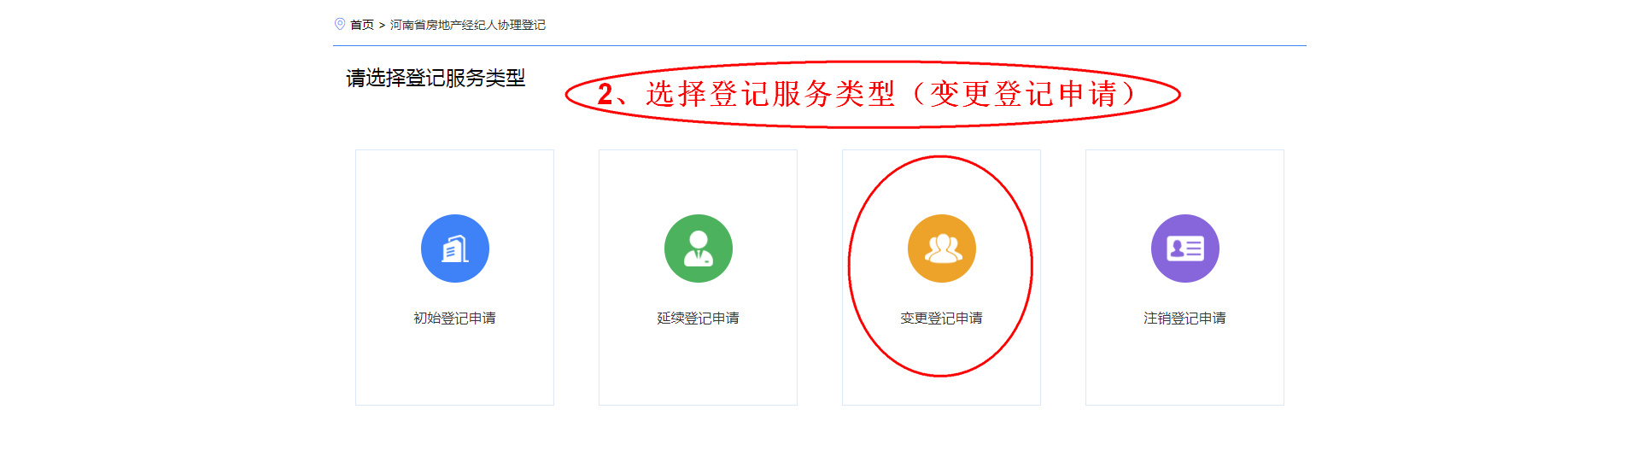
2、选择登记服务类型（变更登记申请），进入登录页面：
3、点击立即注册，进入变更登记申请说明页；（注：若已有账号请输入账号信息后直接登录）
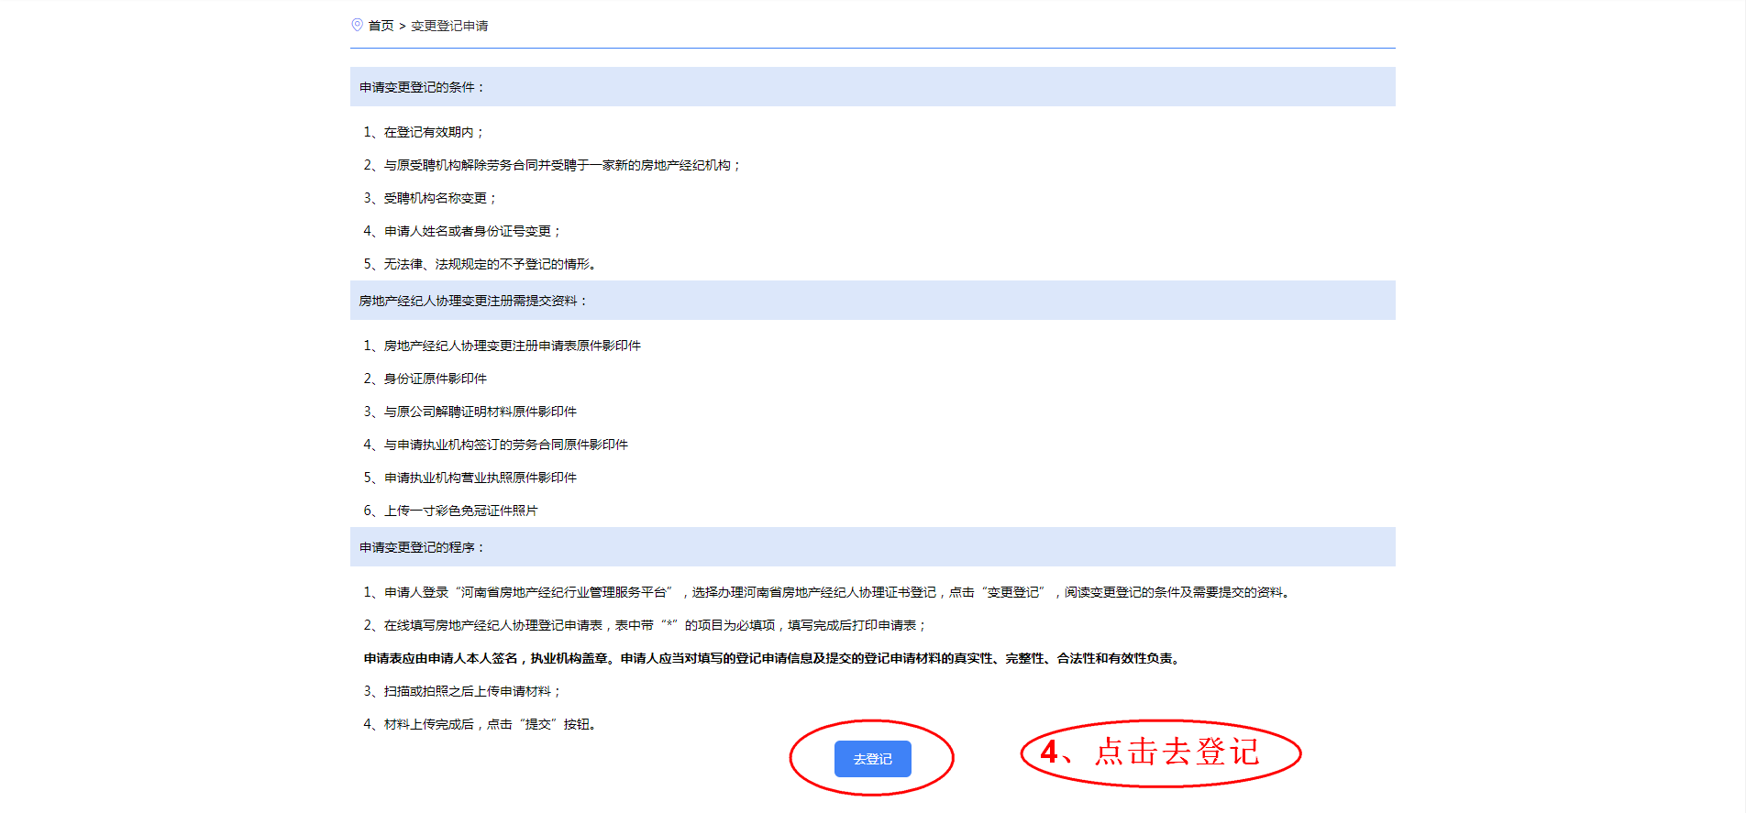
4、点击去登记，进入账号注册页：
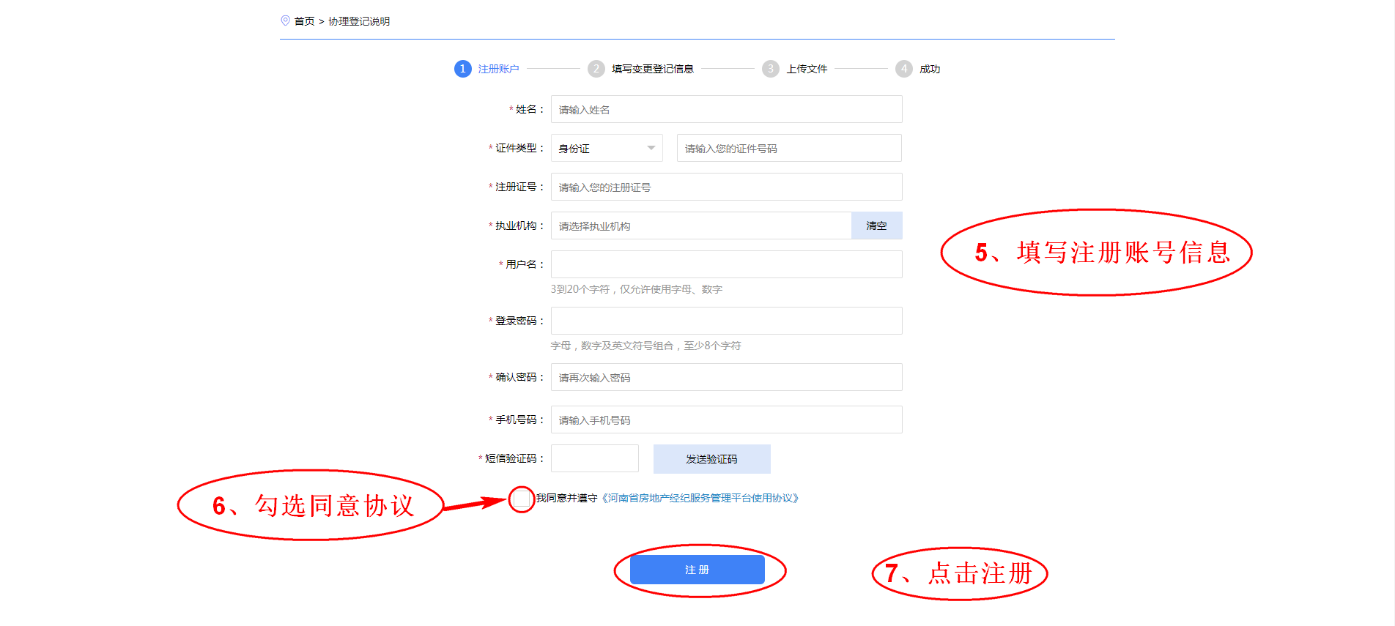
5、填写注册账号信息；
6、勾选同意协议；
7、点击注册，即可进入下一步填写变更登记信息界面：
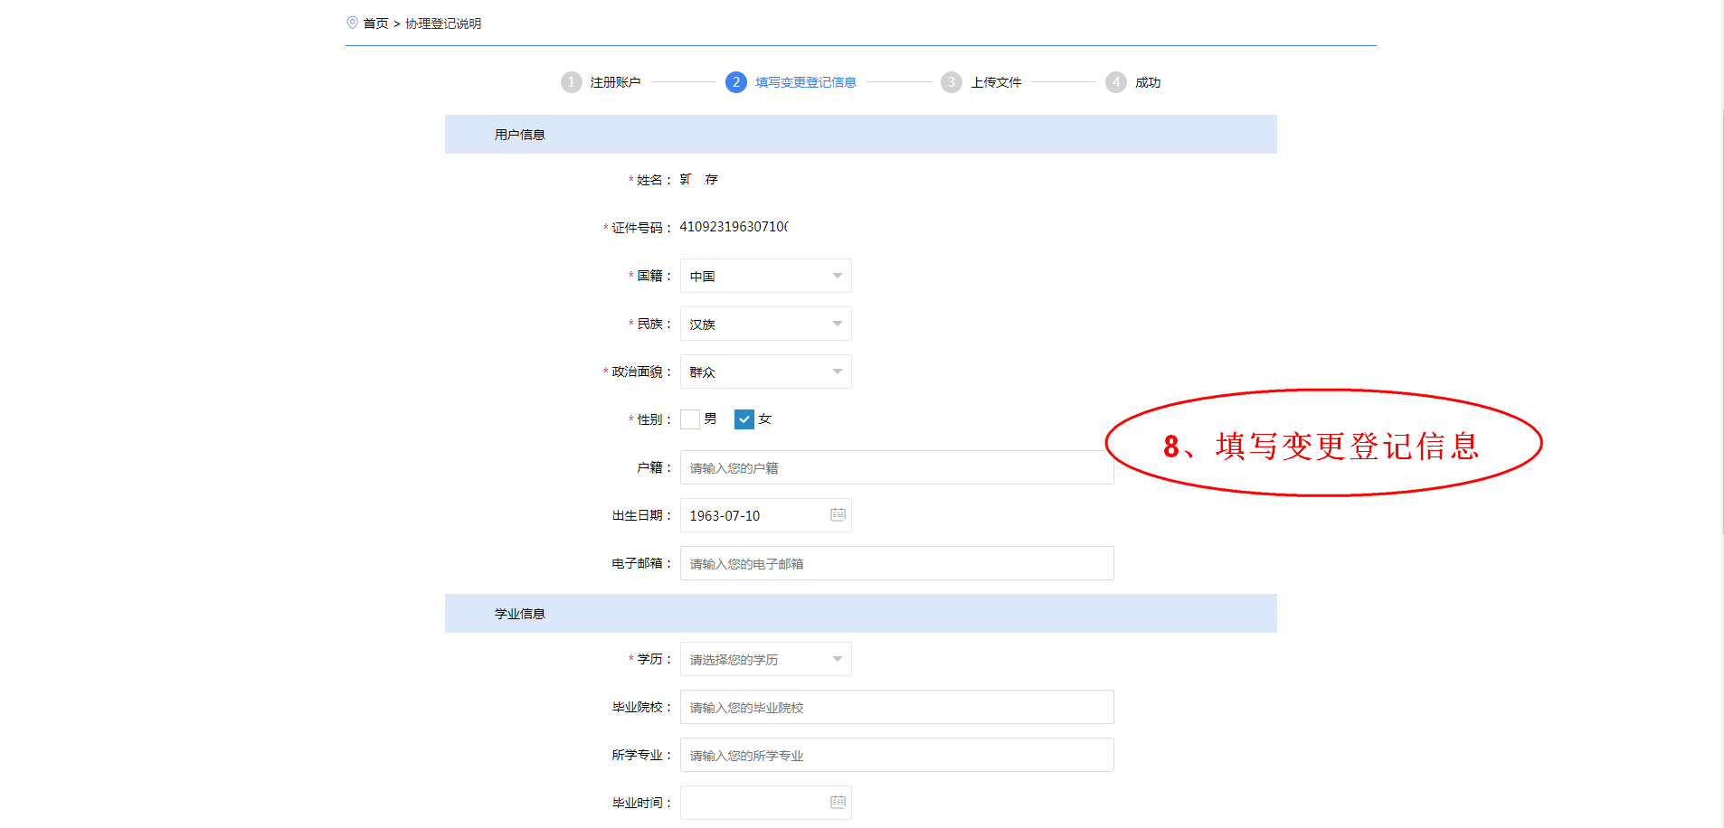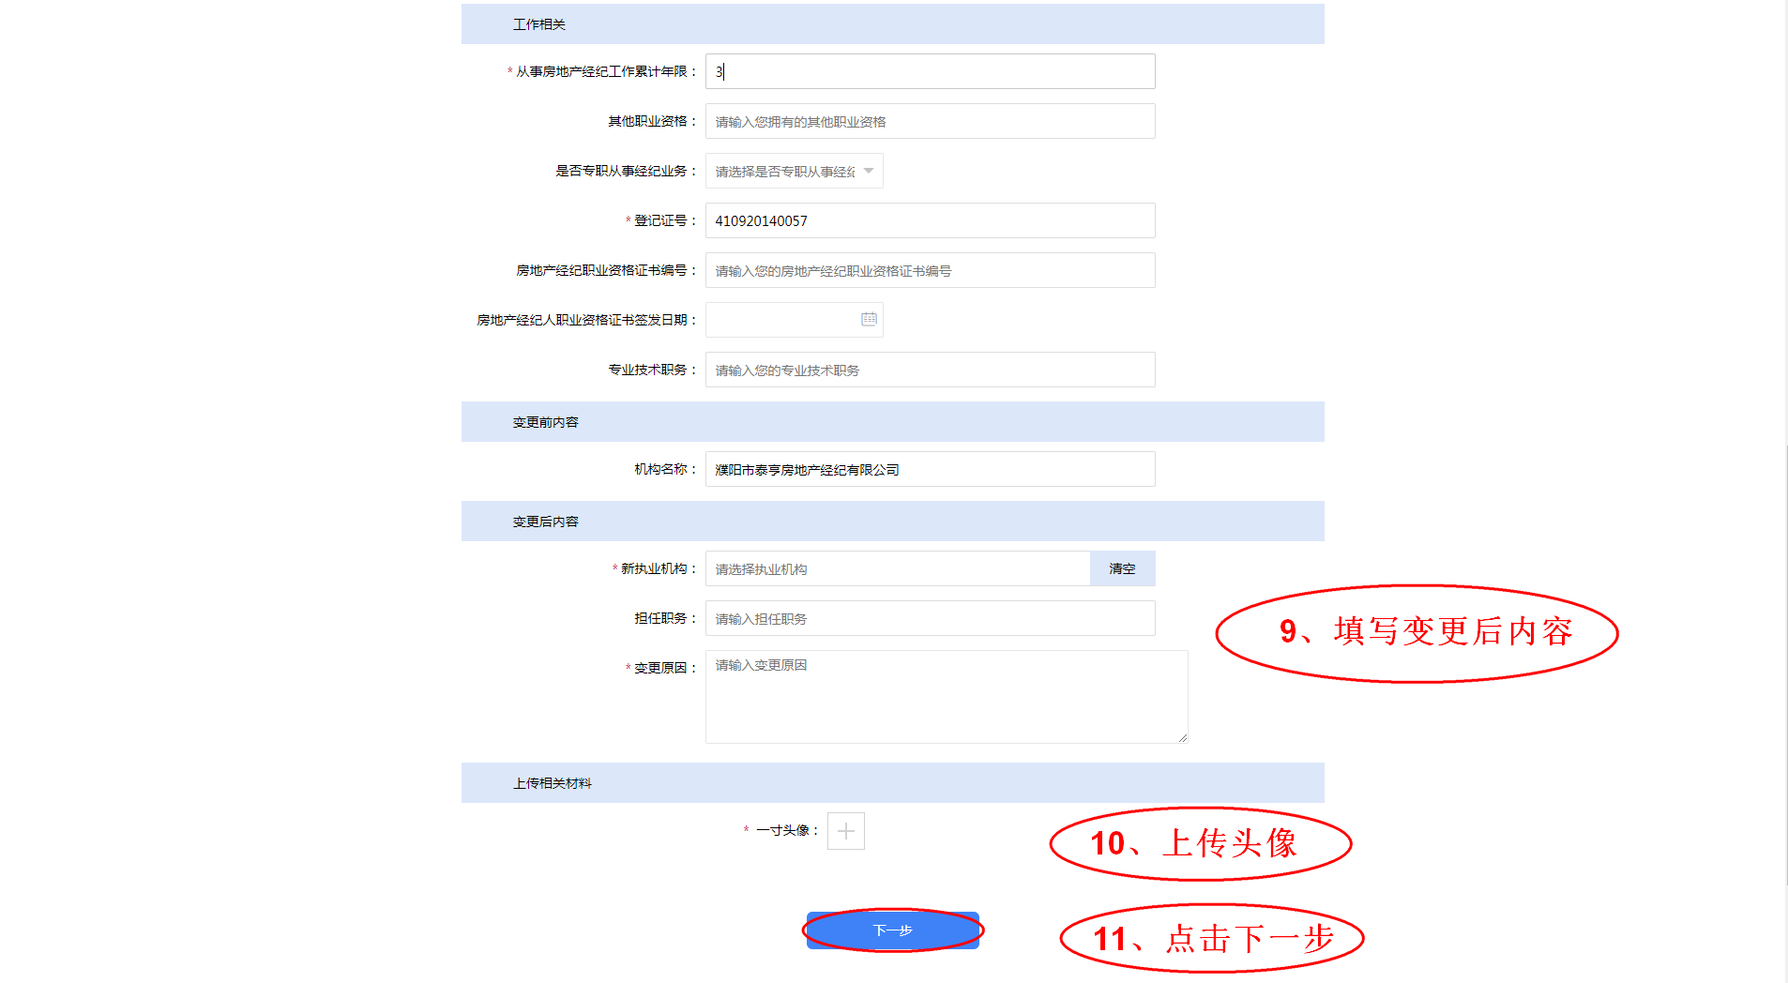
8、填写变更登记信息；
9、填写变更后内容；
10、上传头像；
11、点击下一步，进入上传文件界面：
12、上传文件；
13、点击打印申请表，可自行打印申请表，下图为申请表打印预览界面：
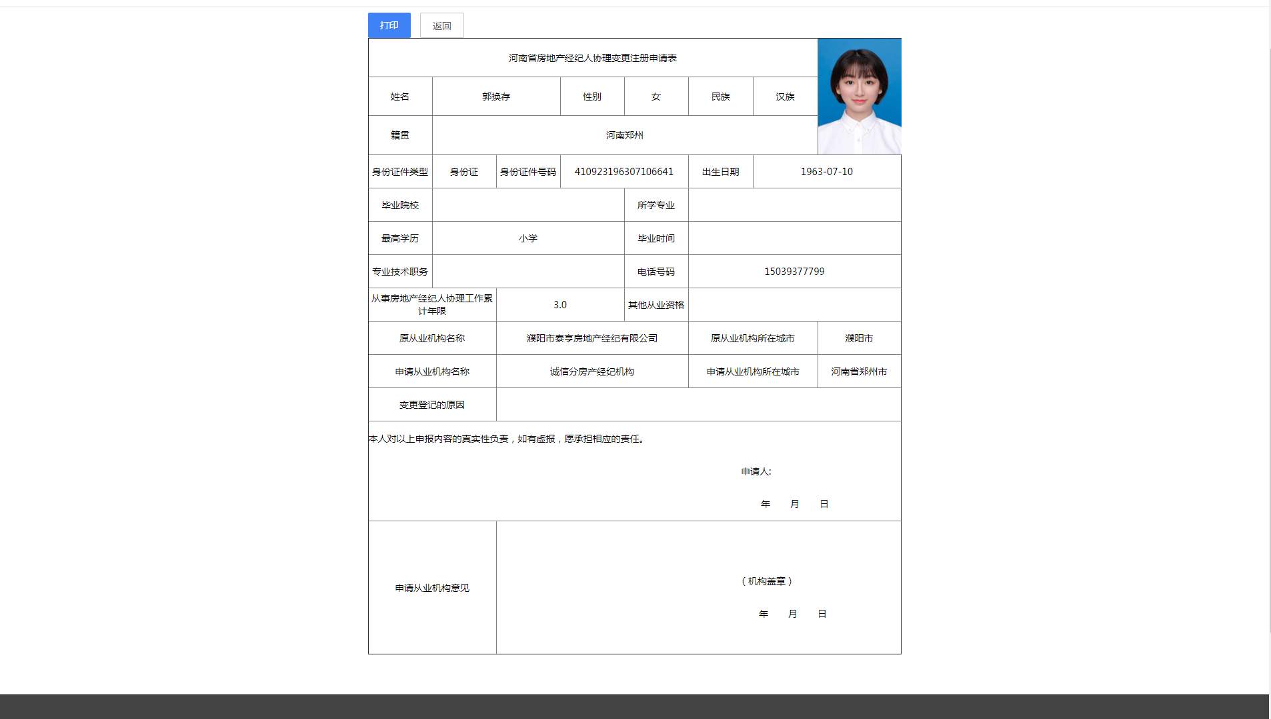
14、点击完成，即提交至主管部门审核；
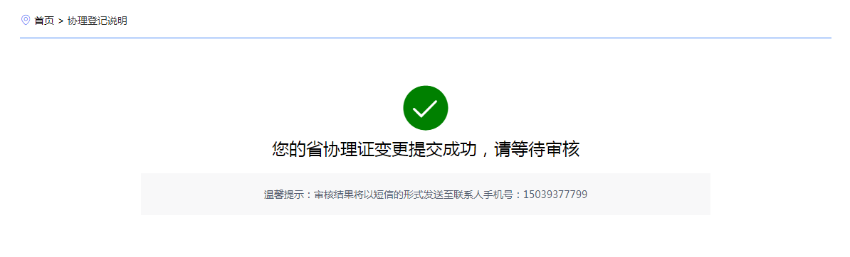
15、在审核通过后，省协理证变更登记即变更成功。

3.4 河南省房地产经纪人协理注销登记
当河南省房地产经纪人协理需要注销协理证时，可在平台中进行注销登记申请；打开房地产经纪行业服务平台，点击河南省房地产经纪人协理证登记（见截图）进入，按系统要求即可完成注销登记。
若已注册，可直接登录后进行注销登记；若未注册用户，需先进行注册，注册完成后可直接进行注销登记；
进入平台登录界面：
1、点击河南省房地产经纪人协理证登记，进入选择登记服务类型界面：
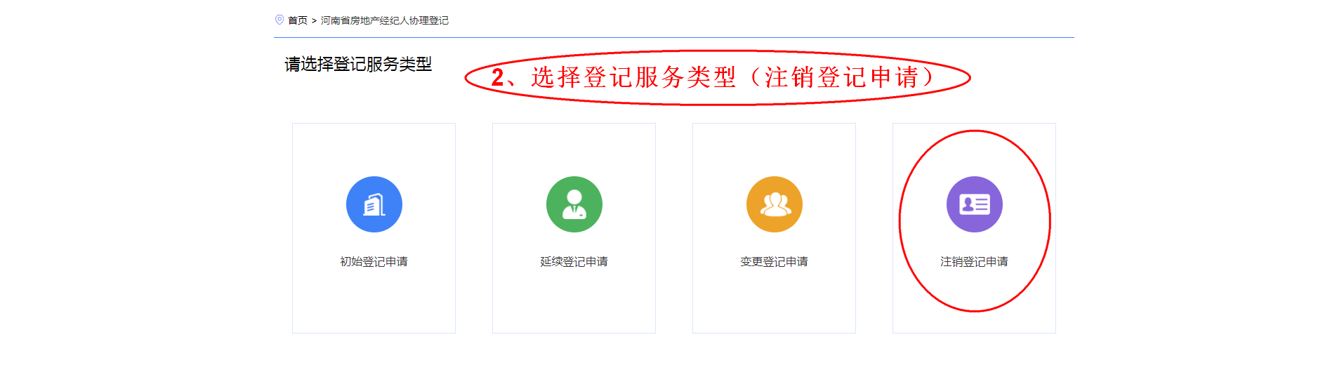
2、选择登记服务类型（注销登记申请），进入登录页面：
3、点击立即注册，进入注销登记申请说明页；（注：若已有账号请输入账号信息后直接登录）
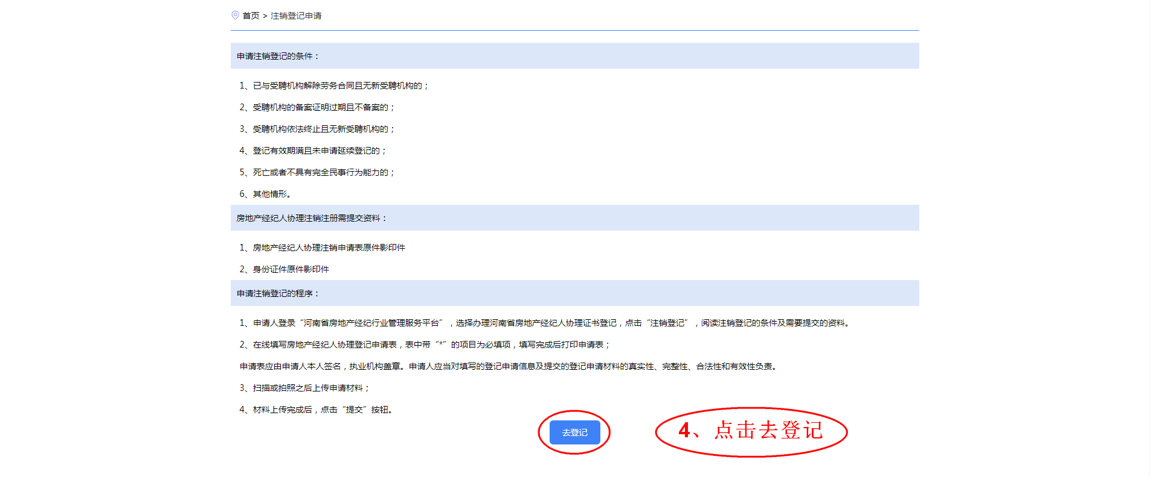
4、点击去登记，进入账号注册页：
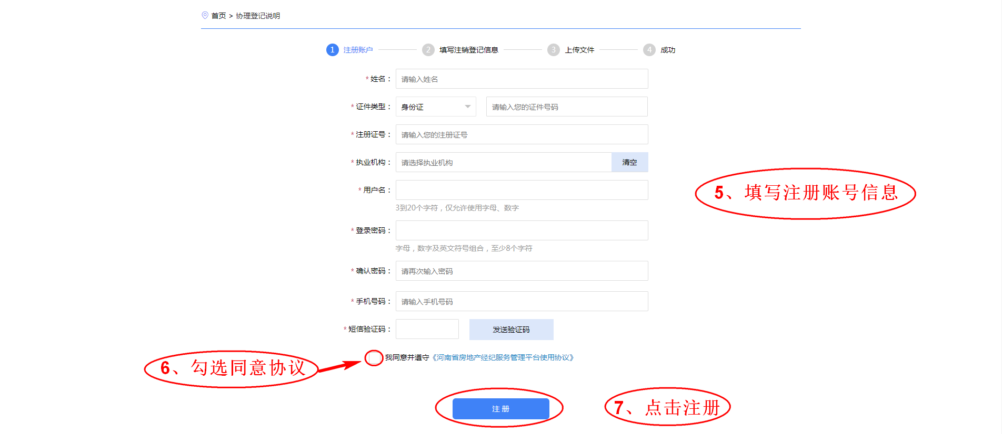
5、填写注册账号信息；
6、勾选同意协议；
7、点击注册，即可进入下一步填写注销登记信息界面：
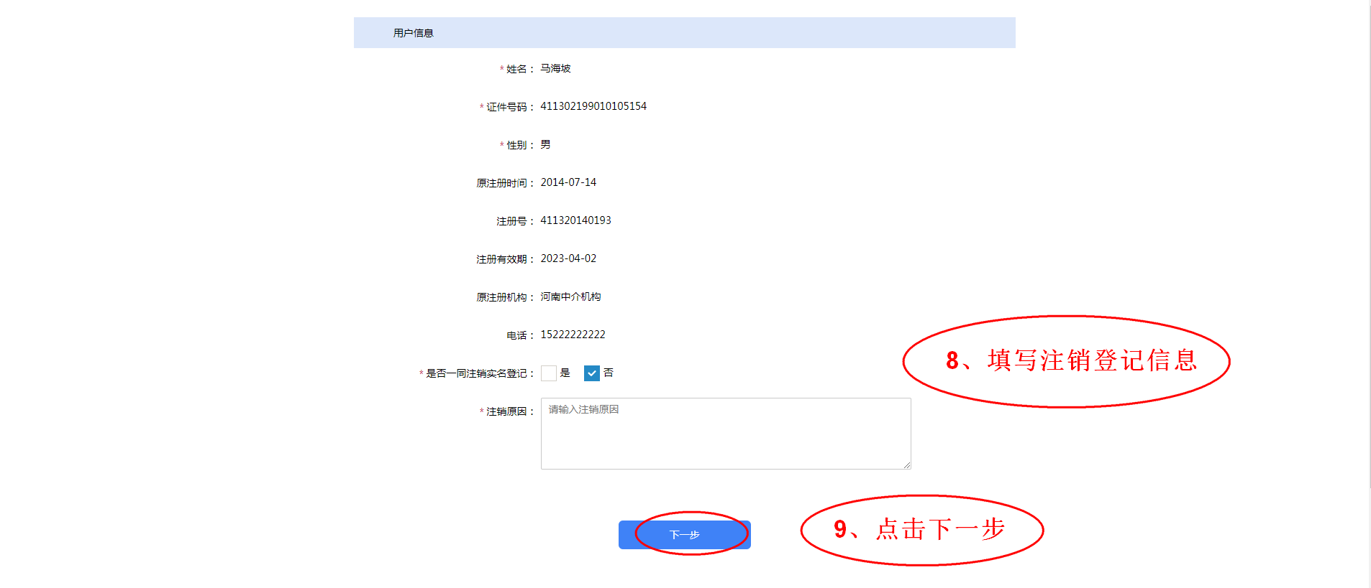
8、填写注销登记信息；
9、点击下一步，进入上传文件界面：
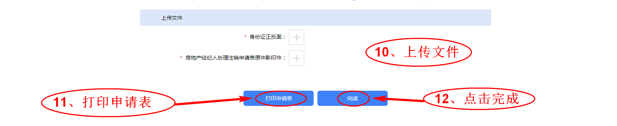
10、上传文件；
11、点击打印申请表，可自行打印申请表，下图为申请表打印预览界面：
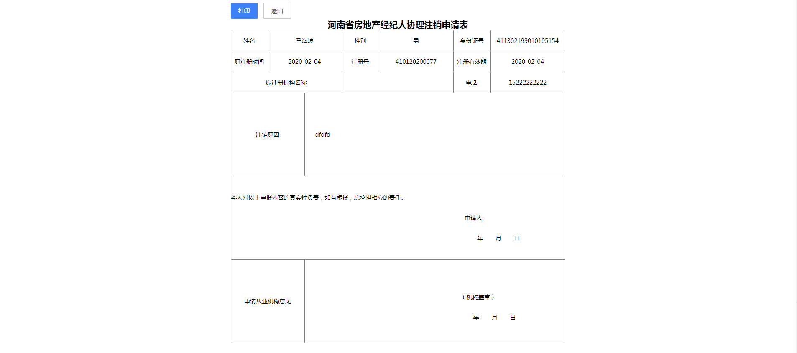
12、点击完成，即提交至主管部门审核；
13、在审核通过后，省协理证即成功注销。

4 公众

4.1公众注册
若公众需要在平台中进行投诉等操作时，需先在平台中进行注册；打开房地产经纪行业服务平台，点击右上角注册（见截图），按系统要求完成注册，注册完成后会生成用户名和密码，即可登录房地产经纪行业服务平台。
打开房地产经纪行业服务平台网址；
进入平台登录界面：
1、点击注册进入注册界面：
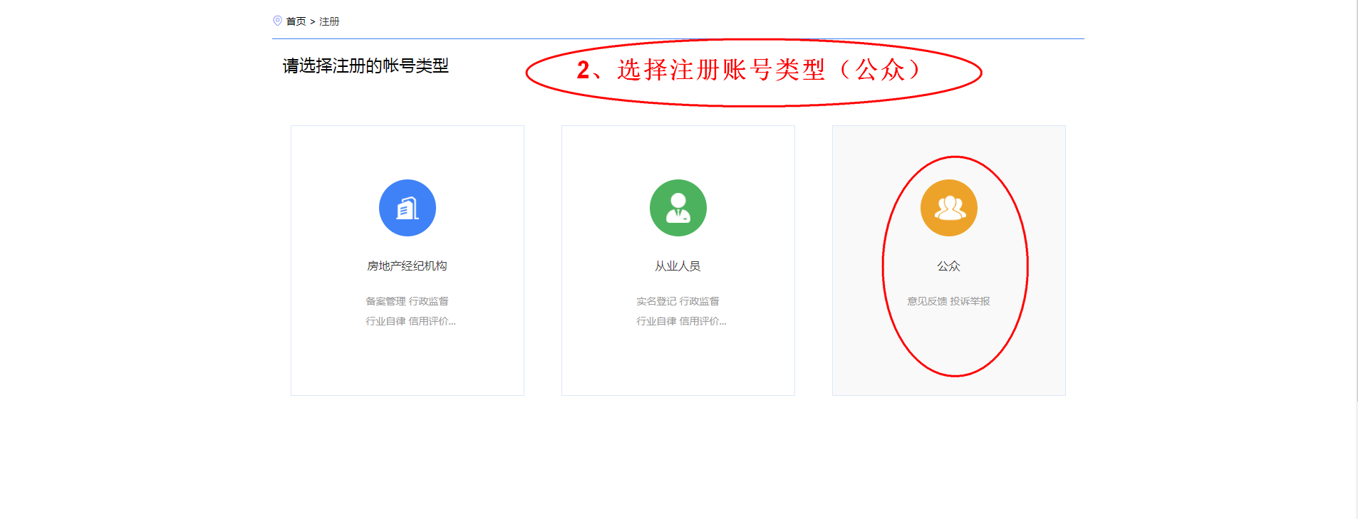
2、选择注册账号类型（公众），进入公众注册界面：
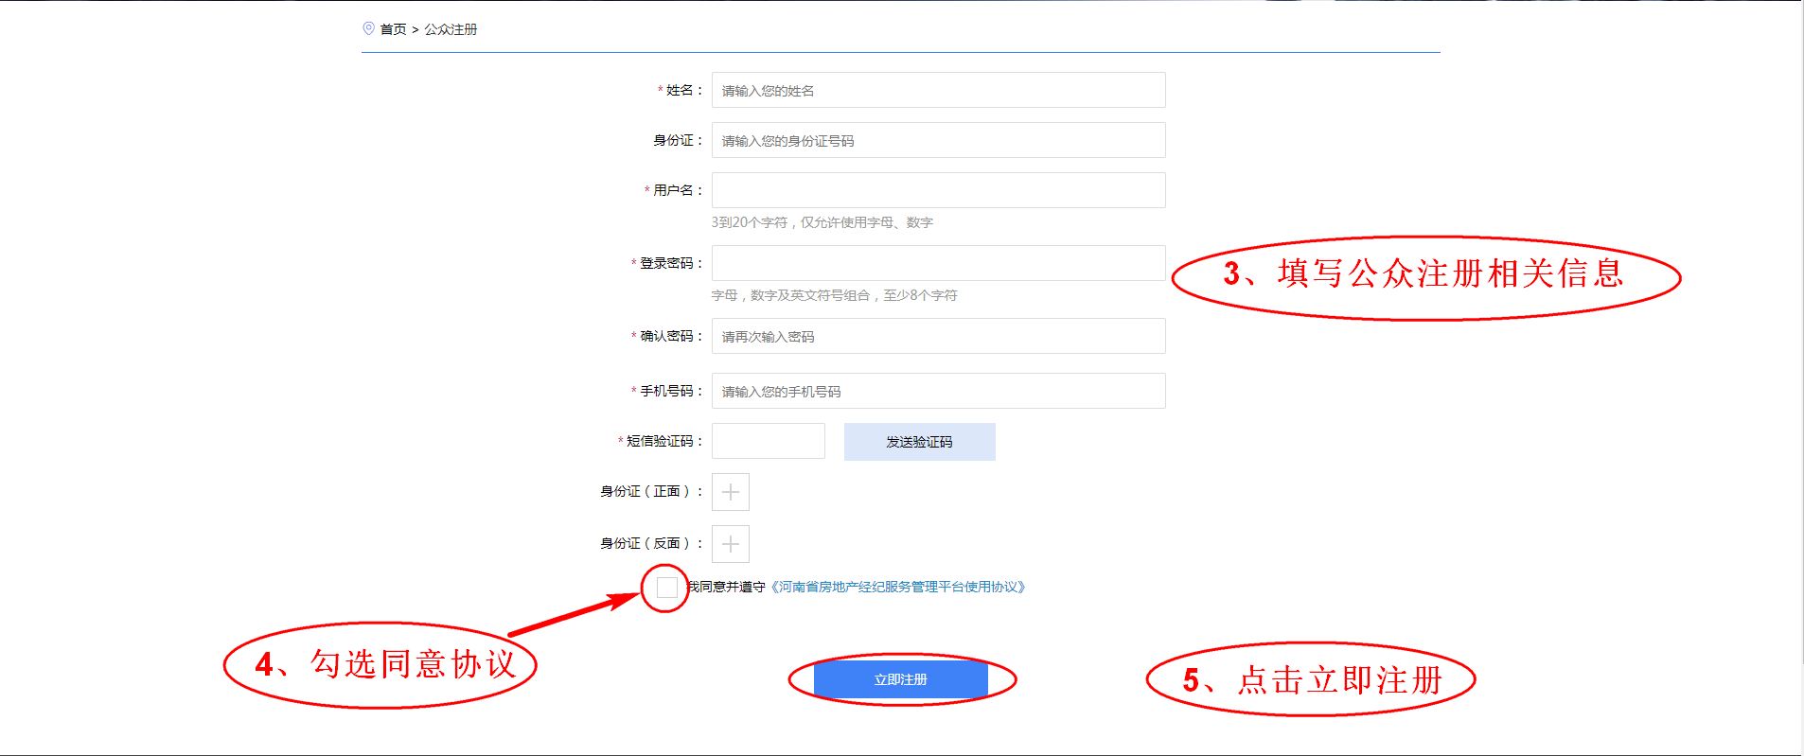
3、填写公众注册相关信息；
4、勾选同意协议；
5、点击立即注册，即可完成公众注册：
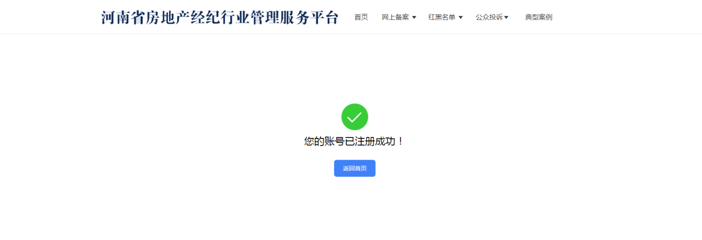

4.2 投诉房地产经纪机构
公众可在平台中对有违规行为的房地产经纪机构进行投诉；
进入平台登录界面：
1、输入用户名、密码（注册时所填写），验证码（随机生成）；
2、点击登录，进入公众个人中心界面：
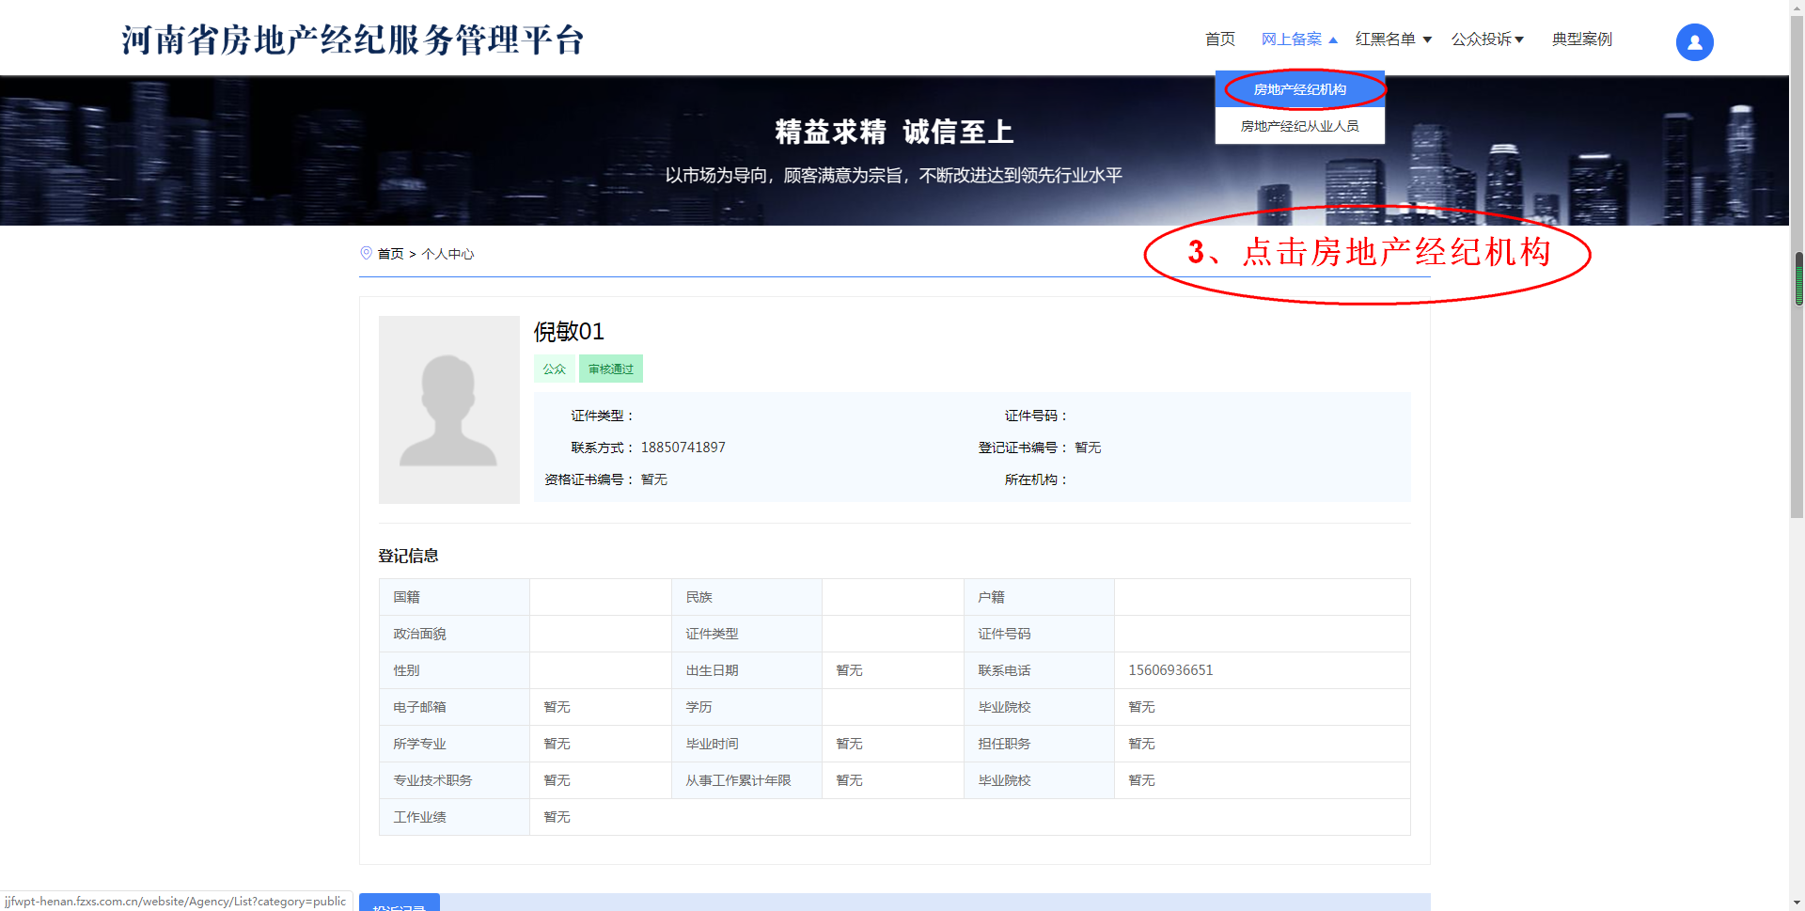
3、点击网上备案→房地产经纪机构，进入房地产经纪机构备案公示列表界面：
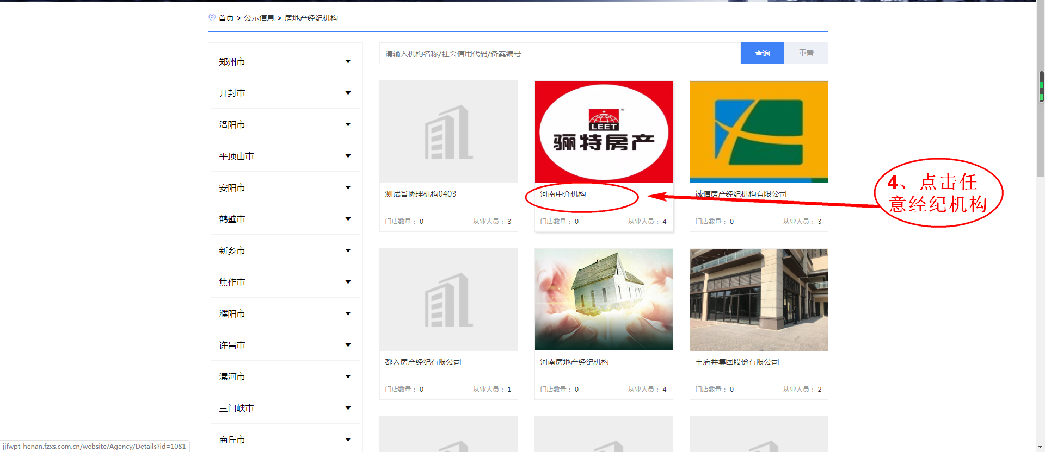
4、点击任意经纪机构，进入公示详情界面：
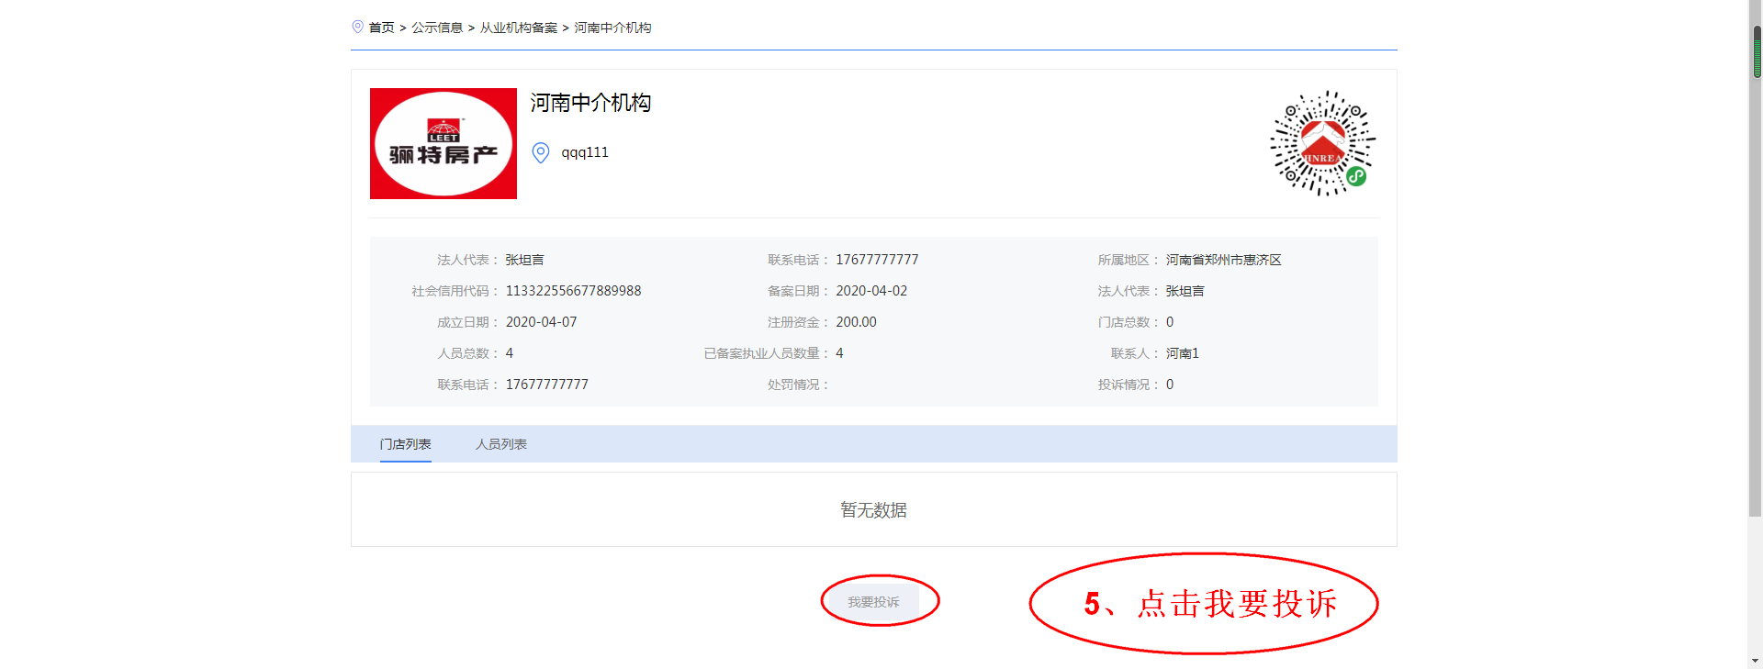
5、点击我要投诉，进入投诉界面：
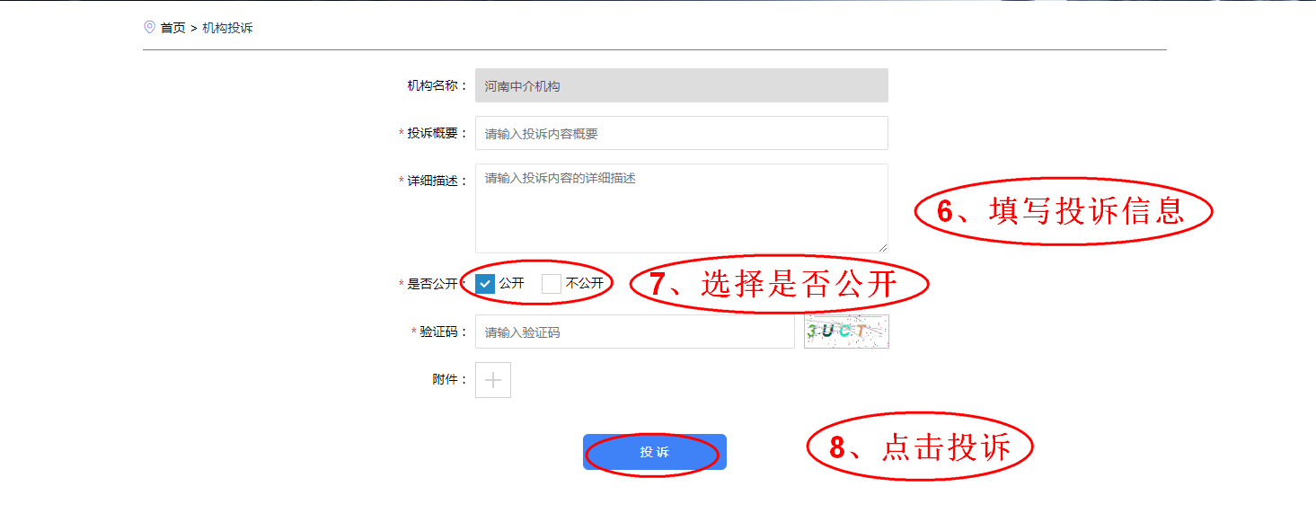
6、填写投诉信息；
7、选择是否公开；（注：若选择公开则在投诉审批通过后，显示将在平台投诉公示中公示，若选择不公开则不进行公示）
8、点击投诉，即成功提交投诉申请。
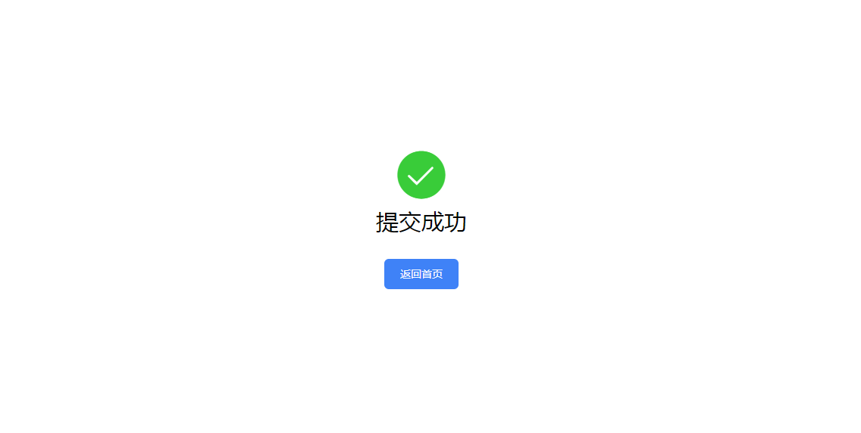

4.3 投诉房地产经纪从业人员
公众可在平台中对有违规行为的房地产经纪从业人员进行投诉；
进入平台登录界面：
1、输入用户名、密码（注册时所填写），验证码（随机生成）；
2、点击登录，进入公众个人中心界面：
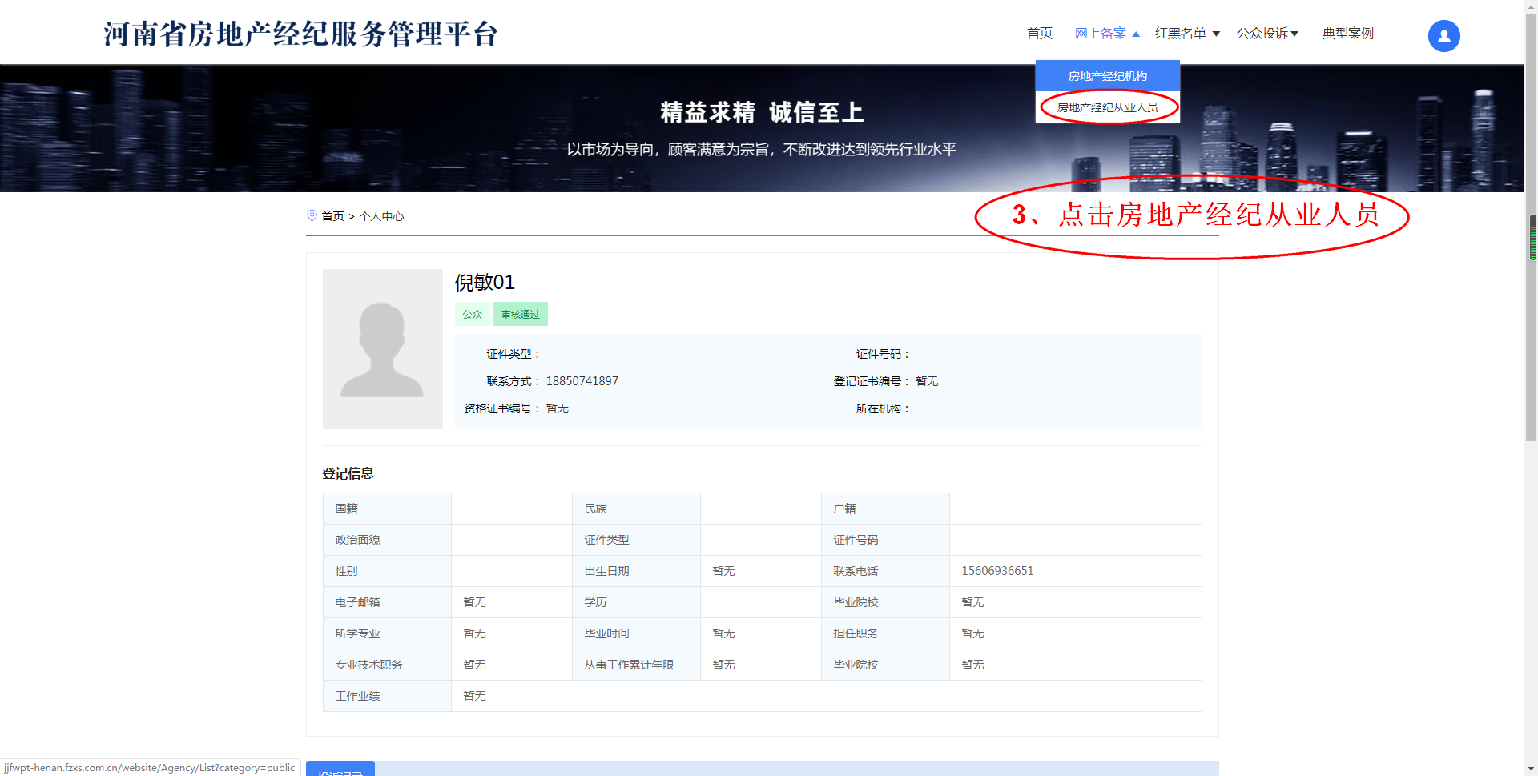
3、点击网上备案→房地产经纪从业人员，进入房地产经纪从业人员备案公示列表界面：
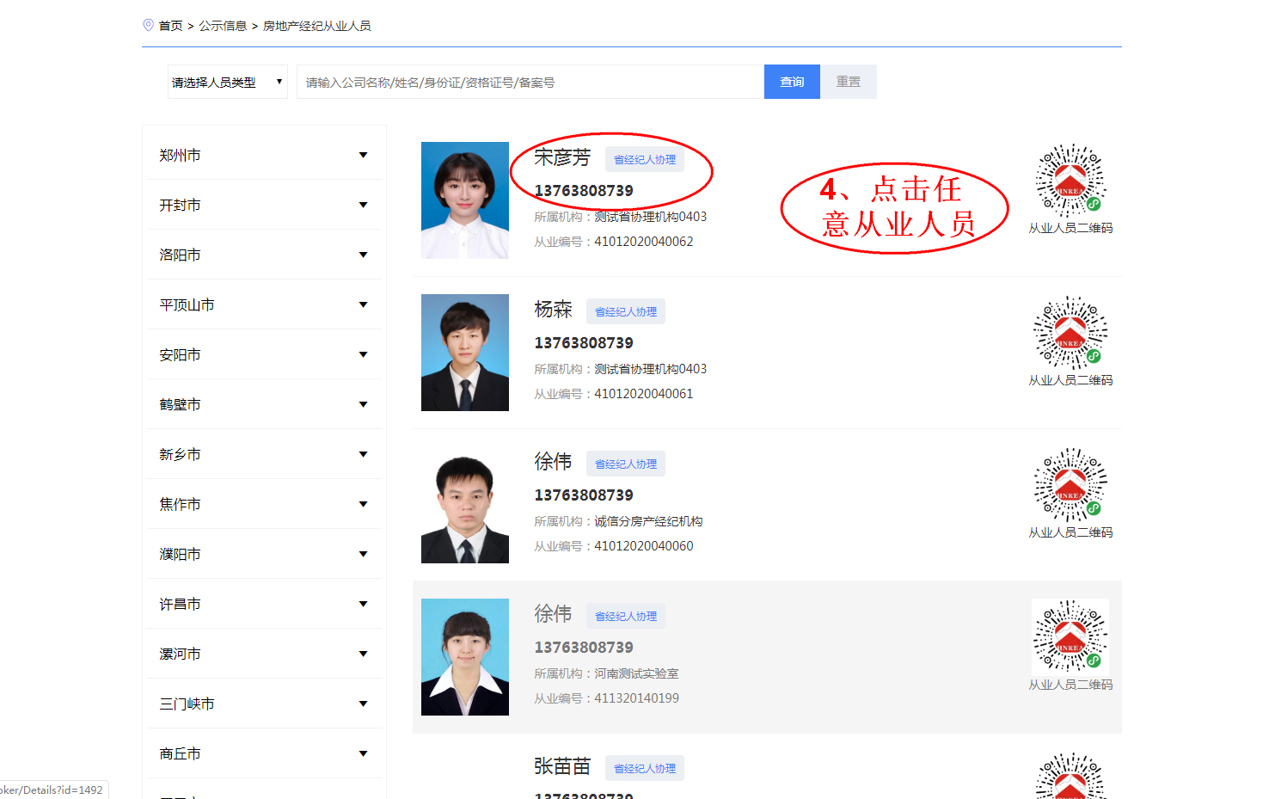
4、点击任意从业人员，进入公示详情界面：
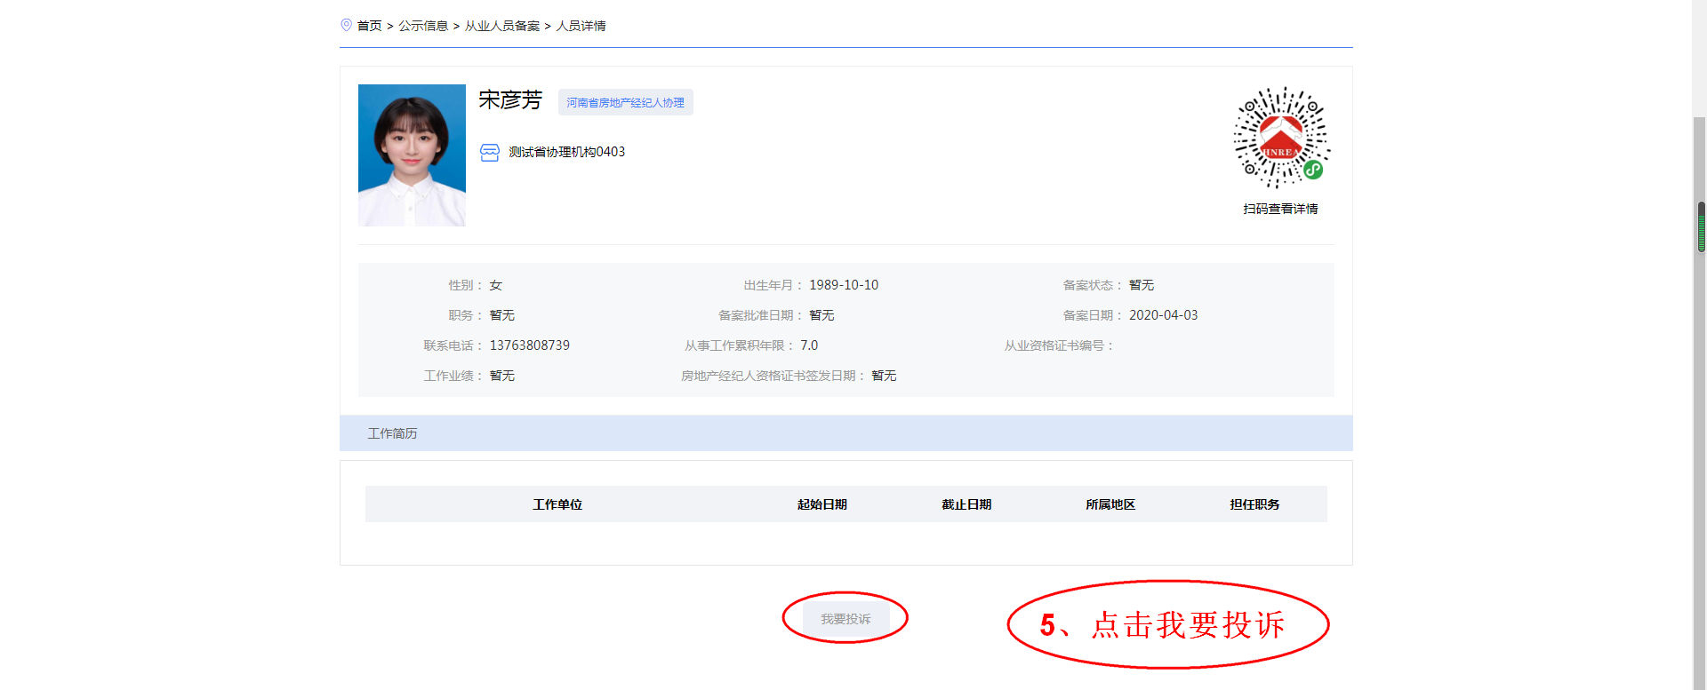
5、点击我要投诉，进入从业人员投诉界面：
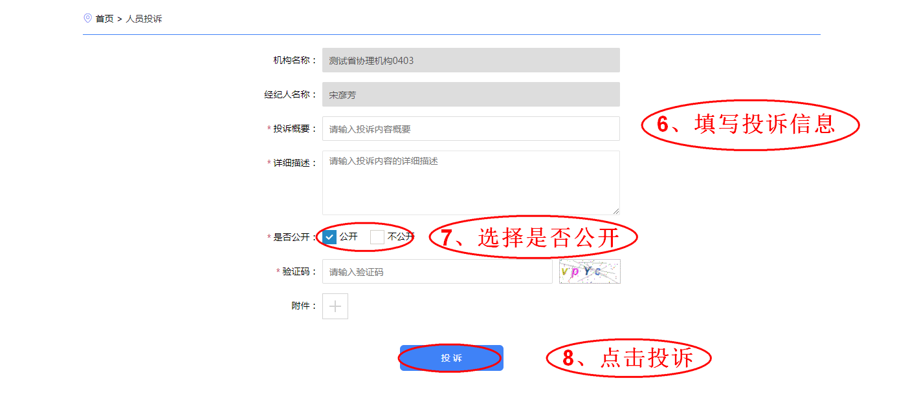
6、填写投诉信息；
7、选择是否公开；（注：若选择公开则在投诉审批通过后，显示将在平台投诉公示中公示，若选择不公开则不进行公示）
8、点击投诉，即成功提交投诉申请。

